
BỘ CÔNG THƯƠNG
TRƯỜNG CAO ĐẲNG CÔNG THƯƠNG TP.HCM
KHOA CÔNG NGHỆ THÔNG TIN

ĐỒ ÁN TỐT NGHIỆP

XÂY DỰNG WEBSITE THƯƠNG MẠI
ĐIỆN TỬ BÁN QUẦN ÁO THỂ THAO

Sinh viên thực hiện:
Tạ Văn Hoài Sung; MSSV:2123110233; Lớp: CCQ2311G
Nguyễn Tuấn Vũ; MSSV:2123110231; Lớp: CCQ2311G
Giảng viên hướng dẫn: ThS. Chu Thị Mai

TP. HCM, 06/2026
BỘ CÔNG THƯƠNG
TRƯỜNG CAO ĐẲNG CÔNG THƯƠNG TP.HCM
KHOA CÔNG NGHỆ THÔNG TIN

ĐỒ ÁN TỐT NGHIỆP

XÂY DỰNG WEBSITE THƯƠNG MẠI
ĐIỆN TỬ BÁN QUẦN ÁO THỂ THAO
TP. HCM, 06/2026
Sinh viên thực hiện:
Tạ Văn Hoài Sung; MSSV:2123110233; Lớp: CCQ2311G
Nguyễn Tuấn Vũ; MSSV:2123110231; Lớp: CCQ2311G
Giảng viên hướng dẫn: ThS. Chu Thị Mai

LỜI CẢM ƠN
Trước hết, em xin gửi lời cảm ơn chân thành và sâu sắc nhất đến Ban Giám hiệu Trường Cao đẳng Công Thương TP.HCM, cùng toàn thể quý thầy cô trong Khoa Công nghệ Thông tin đã tận tình giảng dạy, trang bị cho em nền tảng kiến thức quý báu trong suốt quá trình học tập và rèn luyện tại trường. Những bài giảng không chỉ giúp em nắm vững lý thuyết mà còn tạo điều kiện để em phát triển tư duy logic, kỹ năng làm việc nhóm và khả năng ứng dụng thực tiễn – những yếu tố cốt lõi góp phần giúp em hoàn thành tốt đồ án tốt nghiệp này.
Đặc biệt, em xin bày tỏ lòng biết ơn sâu sắc đến giảng viên hướng dẫn – cô ThS. Chu Thị Mai, người đã luôn tận tâm, nhiệt huyết trong suốt quá trình em thực hiện đề tài. Cô không chỉ hướng dẫn em về mặt chuyên môn mà còn động viên, truyền cảm hứng, và luôn sẵn sàng hỗ trợ khi em gặp khó khăn. Những góp ý của cô mang tính định hướng và xây dựng, giúp em nhìn ra những thiếu sót để từng bước hoàn thiện sản phẩm một cách nghiêm túc và hiệu quả hơn.
Em cũng xin được gửi lời tri ân đến các thầy cô bộ môn đã giảng dạy trong suốt khóa học, những người đã trực tiếp hoặc gián tiếp đóng góp vào hành trình học tập và trưởng thành của em. Bên cạnh đó, em muốn gửi lời cảm ơn đến các cán bộ, nhân viên trong nhà trường đã hỗ trợ em về mặt thủ tục, tài liệu và cơ sở vật chất trong suốt quá trình thực hiện đồ án.
Mặc dù đã cố gắng hoàn thành đồ án với sự nghiêm túc và tinh thần trách nhiệm cao nhất, nhưng do hạn chế về mặt thời gian, kinh nghiệm và kiến thức thực tiễn, chắc chắn không thể tránh khỏi những thiếu sót. Em rất mong nhận được những ý kiến đóng góp quý báu từ quý thầy cô để có thể tiếp tục hoàn thiện sản phẩm cũng như nâng cao năng lực bản thân trong tương lai.
Một lần nữa, em xin chân thành cảm ơn tất cả những người đã đồng hành và hỗ trợ em trong suốt chặng đường học tập, đặc biệt là trong quá trình thực hiện đồ án tốt nghiệp này.
Em xin chân thành cảm ơn!

MỤC LỤC

LỜI CẢM ƠN i
MỤC LỤC ii
DANH MỤC BẢNG iv
DANH MỤC HÌNH v
MỞ ĐẦU vii
1. Lý do chọn đề tài vii
2. Mục tiêu vii
3. Đối tượng nghiên cứu viii
4. Phạm vi nghiên cứu viii
5. Phương pháp nghiên cứu viii
CHƯƠNG 1 TỔNG QUAN 1
1.1. Giới thiệu về thương mại điện tử và mua sắm trực tuyến 1
1.1.1. Khái niệm về thương mại điện tử 1
1.1.2. Sự phát triển của mua sắm trực tuyến trong ngành thời trang 1
1.1.3. Lợi ích của việc bán hàng trực tuyến 2
1.2. Thị trường kinh doanh trang phục và phụ kiện trực tuyến 3
1.2.1. Thực trang kinh doanh thời trang online Việt Nam 3
1.2.2. Xu hướng tiêu dùng và hành vi mua sắm trực tuyến 3
1.2.3. Những khó khăn khi không có hệ thống bán hàng trực tuyến 4
1.3. Tổng quan về các hệ thống bán hàng thời trang trực tuyến hiện có 4
1.3.1. Các nền tảng thương mại điện tử phổ biến 5
1.3.2. Đánh giá ưu và nhược điểm của các hệ thống hiện tại 5
1.3.3. Khoảng trống thị trường và cơ hội phát triển hệ thống mới 6
1.4. Đề xuất giải pháp hệ thống bán hàng trực tuyến 6
1.4.1. Mục tiêu và chức năng chính của hệ thống 6
1.4.2. Công nghệ dự kiến sử dụng 7
1.4.3. Điểm khác biệt so với các hệ thống hiện có 7
CHƯƠNG 2. CƠ SỞ LÝ THUYẾT 9
2.1 Tổng quan về hệ thống bán hàng trực tuyến 9
2.1.1. Giới thiệu về hệ thống đặt bán hàng trực tuyến 9
2.1.2. Yêu cầu và tính năng hệ thống 9
2.1.3. Các công nghệ sử dụng 9
2.2. Kiến trúc phát triển ứng dụng web 10
2.2.1. Kiến trúc hệ thống 10
2.2.2. Mô hình thiết kế database 10
2.2.3. Quy trình mua hàng & xử lý đơn hàng 10
2.3. Công nghệ , Công cụ 11
2.3.1. MySQL 11
2.3.2. Java Spring Boot 11
2.3.3. React.Js 11
2.3.4. Tailwind CSS 12
2.3.5. Visual Studio Code 12
CHƯƠNG 3. PHÂN TÍCH THIẾT KẾ HỆ THỐNG 13
3.1. Mô tả hệ thống 13
3.2. Phân tích 15
3.2.1. Các đối tượng sử dụng hệ thống 15
3.2.2. Các chức năng chính của hệ thống 15
3.2.3. Mô hình hệ thống 16
3.3 Thiết kế hệ thống 16
3.3.1. Kiến trúc tổng quan 17
3.3.2. Mô hình dữ liệu 18
3.3.3. Sơ đồ 23
3.3.4. Giao diện người dùng 30
3.3.5. Danh sách API 32
CHƯƠNG 4 TRIỂN KHAI HỆ THỐNG 39
4.1 Phát triển 39
4.1.1. Cài đặt môi trường 39
4.1.2. Frontend 40
4.1.3. Database 40
4.1.4. Backend 41
4.1.5. Kết nối Backend và Frontend 41
4.2. Kiểm thử 42
4.3 . Giao diện trương trình 43
4.3.1. Người dùng 43
4.3.2. Quản trị 46
4.4. Triển khai 49
4.5. Kết quả 49
KẾT LUẬN 50
TÀI LIỆU THAM KHẢO 51

DANH MỤC BẢNG
Bảng 3. 1 Bảng Categories 18
Bảng 3. 2 Bảng Chat_Messages 18
Bảng 3. 3 Bảng Districts 18
Bảng 3. 4 Bảng Oder 19
Bảng 3. 5 Bảng Oder_Items 19
Bảng 3. 6 Bảng Payment 19
Bảng 3. 7 Bảng Provinces 19
Bảng 3. 8 Bảng Tb_Product 19
Bảng 3. 9 Bảng Tb_Product_Category 19
Bảng 3. 10 Bảng Tb_Product_Size 20
Bảng 3. 11 Bảng Tb_Product_Variant 20
Bảng 3. 12 Bảng Tb_Review 20
Bảng 3. 13 Bảng Tb_Role 21
Bảng 3. 14 Bảng Users 21
Bảng 3. 15 Bảng Users_Addresses 21
Bảng 3. 16 Bảng Users_Roles 21
Bảng 3. 17 Bảng Users_Vouchers 22
Bảng 3. 18 Bảng Users_Wishlist 22
Bảng 3. 19 Bảng Vouchers 22
Bảng 3. 20 Bảng Wards 22

DANH MỤC HÌNH
Hình 3. 1 Hình ảnh sơ đồ Use Case Customer 22
Hình 3. 2 Hình ảnh sơ đồ Use Case Admin 22
Hình 3. 3 Hình ảnh sơ đồ Use Case Tổng quát 22
Hình 3. 4 Hình ảnh sơ đồ Use Case Đăng ký thành công 23
Hình 3. 5 Hình ảnh sơ đồ Use Case Đăng nhập thành công 23
Hình 3. 6 Hình ảnh sơ đồ Use Case Xem và tìm kiếm sản phẩm 24
Hình 3. 7 Hình ảnh sơ đồ Use Case Thêm vào giỏ hàng 24
Hình 3. 8 Hình ảnh sơ đồ Use Case Đặt hàng thành công 24
Hình 3. 9 Hình ảnh sơ đồ Use Case Hủy đơn hàng 25
Hình 3. 10 Hình ảnh sơ đồ Use Case Thêm sản phẩm 25
Hình 4. 1 Hình ảnh giao diện trang Đăng nhập đã hoàn thành 38
Hình 4. 2 Hình ảnh giao diện trang Đăng ký đã hoàn thành 39
Hình 4. 3 Hình ảnh giao diện trang Sản phẩm 39
Hình 4. 4 Hình ảnh giao diện trang Giỏ hàng 40
Hình 4. 5 Hình ảnh giao diện trang Thanh toán 40
Hình 4. 6 Hình ảnh giao diện trang Dashboard 41
Hình 4. 7 Hình ảnh giao diện trang Quản lý sản phẩm 41
Hình 4. 8 Hình ảnh giao diện trang Quản lý đơn hàng 42
Hình 4. 9 Hình ảnh giao diện trang Quản lý thanh toán 42
Hình 4. 10 Hình ảnh giao diện trang Quản lý size 43

DANH SÁCH API

Bảng 3. 17 Danh sách API Auth 34
Bảng 3. 18 Danh sách API Users 34
Bảng 3. 19 Danh sách API Products 35
Bảng 3. 20 Danh sách API Categories 35
Bảng 3. 21 Danh sách API Orders 36
Bảng 3. 22 Danh sách API Payments 36
Bảng 3. 23 Danh sách API Reviews 36
Bảng 3. 24 Danh sách API Vouchers 37
Bảng 3. 25 Danh sách API Wishlist 37
Bảng 3. 26 Danh sách API Chat 37
Bảng 3. 27 Danh sách API Address 37
Bảng 3. 28 Danh sách API Chat_Messages 38
Bảng 3. 29 Danh sách API Districtsss 38
Bảng 3. 30 Danh sách API Oder_Items 38
Bảng 3. 31 Danh sách API Provinces 38
Bảng 3. 32 Danh sách API TB_Product_Category 39
Bảng 3. 33 Danh sách API TB_Product_Size 39
Bảng 3. 34 Danh sách API TB_Product_Variant 39
Bảng 3. 35 Danh sách API TB_Role 39
Bảng 3. 35 Danh sách API User_ Vouchers 40
Bảng 3. 35 Danh sách API Wards 40

MỞ ĐẦU

1. Lý do chọn đề tài
Trong thời đại công nghệ số phát triển mạnh mẽ, thương mại điện tử đã trở thành kênh kinh doanh quan trọng trong nhiều lĩnh vực, đặc biệt là ngành thời trang thể thao. Người tiêu dùng ngày càng có xu hướng mua sắm trực tuyến các sản phẩm quần áo thể thao nhờ sự tiện lợi, nhanh chóng và khả năng xem chi tiết sản phẩm trước khi mua.
Hiện nay, các thương hiệu thời trang thể thao lớn trên thế giới đều sở hữu hệ thống bán hàng trực tuyến chuyên nghiệp với giao diện hiện đại, chức năng rõ ràng và trải nghiệm người dùng tối ưu. Đây là những mô hình tiêu biểu để nghiên cứu và học tập cách xây dựng hệ thống thương mại điện tử trong lĩnh vực này.
Xuất phát từ mong muốn áp dụng kiến thức đã học vào thực tế, đồng thời nghiên cứu quy trình xây dựng một website bán hàng chuyên nghiệp theo quy chuẩn hiện đại, nhóm chúng tôi lựa chọn đề tài “Xây dựng website thương mại điện tử bán quần áo thể thao”. Đề tài giúp rèn luyện kỹ năng lập trình frontend với ReactJS, backend với Spring Boot (Java) và quản lý dữ liệu bằng MySQL, đồng thời tạo ra một sản phẩm có giá trị học tập và tính ứng dụng cao.

2. Mục tiêu
Khóa luận hướng đến việc xây dựng hệ thống đặt hàng trực tuyến hiệu quả, bảo mật và dễ sử dụng. Hệ thống cung cấp giao diện thân thiện với frontend bằng ReactJS, backend sử dụng Java để xử lý nhanh và hỗ trợ API RESTful linh hoạt.
Dữ liệu được lưu trữ trên MySQL để truy vấn nhanh và bảo mật cao. Hệ thống tích hợp JWT Authentication để xác thực người dùng.
Khách hàng:
- Đăng ký, đăng nhập, đăng xuất.
- Cập nhập tài khoản.
- Xem danh sách sản phẩm, tìm kiếm và lọc theo danh mục.
- Thêm sản phẩm vào giỏ hàng và đặt mua.
- Xem lịch sử đơn hàng và đánh giá sản phẩm.
Admin:
- Đăng ký, đăng nhập, đăng xuất.
- Quản lý sản phẩm: thêm, xóa, sửa sản phẩm và danh mục.
- Quản lý đơn hàng: xem, cập nhật trạng thái đơn hàng.
- Quản lý người dùng và phản hồi khách hàng.
- Thống kê doanh thu và báo cáo kinh doanh.
Mục tiêu cuối cùng là tạo ra một nền tảng mua sắm trực tuyến hiệu quả, tối ưu hoạt động kinh doanh và nâng cao trải nghiệm mua sắm của khách hàng.

3. Đối tượng nghiên cứu
Về công nghệ bao gồm ReactJS, Vite, Tailwind CSS cho frontend, Java Spring Boot cho backend với API RESTful, MySQL để lưu trữ dữ liệu.
Quy trình nghiệp vụ của website thương mại điện tử bán quần áo nam: quy trình mua hàng trực tuyến, quy trình quản lý sản phẩm và đơn hàng.

4. Phạm vi nghiên cứu
Hệ thống tập trung vào quản lý sản phẩm, đơn hàng và khách hàng. Các tính năng chính gồm đăng ký tài khoản, tìm kiếm và lọc sản phẩm, thêm vào giỏ hàng, đặt mua hàng, theo dõi trạng thái đơn hàng và đánh giá sản phẩm.

5. Phương pháp nghiên cứu
Quá trình nghiên cứu bao gồm nghiên cứu tài liệu, khảo sát thực tế, phân tích thiết kế hệ thống và phát triển hệ thống.
Trước tiên, nghiên cứu các tài liệu về ReactJS + Vite + Tailwind CSS, Java Spring Boot và MySQL và một số công nghệ liên quan để hiểu cách triển khai.
Tiếp theo, khảo sát một số mô hình kinh doanh thời trang trực tuyến để thu thập thông tin về quy trình hoạt động, nhu cầu của người quản lý và khách hàng. Sau đó, tiến hành phân tích và thiết kế hệ thống với sơ đồ luồng dữ liệu (DFD), mô hình quan hệ thực thể (ERD) và thiết kế API RESTful.
Cuối cùng sẽ triển khai hệ thống, là giai đoạn hiện thực hóa toàn bộ thiết kế đã xây dựng trước đó. Quá trình này bao gồm việc phát triển giao diện người dùng (frontend) bằng ReactJS và Tailwind CSS nhằm tạo trải nghiệm trực quan và thân thiện. Song song với đó, backend được xây dựng bằng Java Spring Boot để xử lý các nghiệp vụ và cung cấp API RESTful phục vụ giao tiếp giữa các thành phần. Cơ sở dữ liệu sử dụng MySQL để lưu trữ và quản lý thông tin người dùng, sản phẩm, đơn hàng và các dữ liệu liên quan. Sau khi các thành phần chính được phát triển, hệ thống được tích hợp, kiểm thử chức năng, kiểm tra tính ổn định và hiệu năng nhằm đảm bảo hoạt động đúng yêu cầu trước khi đưa vào sử dụng.

CHƯƠNG 1 TỔNG QUAN

Giới thiệu về thương mại điện tử và mua sắm trực tuyến

1.1.1. Khái niệm về thương mại điện tử
Ngành thương mại điện tử quần áo thể thao tại Việt Nam đã và đang phát triển mạnh mẽ trong những năm gần đây. Đặc biệt tại các thành phố lớn như Hà Nội và TP.HCM, số lượng gian hàng và thương hiệu quần áo thể thao kinh doanh online đã tăng gấp đôi trong 5 năm qua.
Thị trường mua bán trực tuyến quần áo thể thao tại Việt Nam đang có sự phát triển mạnh mẽ trong những năm gần đây. Theo báo cáo của Ken Research, thị trường phục vụ thể dục thể thao Việt Nam ghi nhận tốc độ tăng trưởng kép ấn tượng trong giai đoạn 2018–2023, phản ánh nhu cầu tiêu dùng ngày càng tăng cao. Cùng với sự bùng nổ của thương mại điện tử, ngày càng nhiều cá nhân và doanh nghiệp đầu tư vào lĩnh vực bán lẻ đồ thể thao trực tuyến, cho thấy tiềm năng lớn và sức hút đáng kể của thị trường này trong thời gian tới.
Chất lượng dịch vụ trong ngành thương mại điện tử quần áo thể thao cũng được cải thiện rõ rệt. Nhiều nền tảng và cửa hàng trực tuyến đã ứng dụng công nghệ hiện đại như thử đồ ảo (virtual try-on), hình ảnh 360 độ và livestream bán hàng, mang lại trải nghiệm mua sắm tốt hơn cho khách hàng. Đồng thời, việc đầu tư vào dịch vụ tư vấn sản phẩm, đổi trả linh hoạt và giao hàng nhanh trở nên phổ biến hơn, giúp nâng cao sự hài lòng của người tiêu dùng. Ngoài ra, các shop thể thao online ngày càng đa dạng hóa danh mục sản phẩm, từ giày, quần áo tập gym đến trang phục chạy bộ, bơi lội, yoga và các môn thể thao ngoài trời.
Ngành bán lẻ quần áo thể thao trực tuyến đang dần chuyên môn hóa theo từng phân khúc khách hàng, từ học sinh, sinh viên đến dân văn phòng năng động hoặc vận động viên chuyên nghiệp. Công nghệ cũng được tích hợp sâu vào quản lý và vận hành, như hệ thống đặt hàng tự động, thanh toán không tiền mặt, hay quản lý dữ liệu khách hàng và hành vi mua sắm. Bên cạnh đó, nhiều thương hiệu thể thao đang mở rộng hệ sinh thái bán hàng đa kênh — kết hợp website, sàn thương mại điện tử (Shopee, Lazada, TikTok Shop) và mạng xã hội — nhằm xây dựng thương hiệu đồng bộ, quy trình chuẩn hóa và giữ vững uy tín trên thị trường.

1.1.2. Sự phát triển của mua sắm trực tuyến trong ngành thời trang
Khách hàng hiện nay ngày càng chú trọng đến lối sống năng động và sức khỏe, coi việc tập luyện thể thao là một phần quan trọng trong cuộc sống và công việc. Họ sẵn sàng chi trả cho các sản phẩm quần áo thể thao chất lượng cao, miễn là nhận được trải nghiệm mua sắm trực tuyến xứng đáng. Ngoài ra, khách hàng hiện đại có yêu cầu cao về sự chuyên nghiệp trong dịch vụ, từ chất lượng hình ảnh sản phẩm, thông tin mô tả đến chính sách đổi trả và chăm sóc sau mua.
Tần suất mua sắm quần áo thể thao trực tuyến của người tiêu dùng Việt Nam đang có xu hướng tăng lên đáng kể, phản ánh sự thay đổi trong thói quen tiêu dùng khi việc mua đồ thể thao dần trở nên thường xuyên và thiết yếu hơn trong cuộc sống hằng ngày. Bên cạnh đó, khách hàng ngày càng có sự chọn lọc kỹ càng hơn trong quyết định mua hàng — họ ưu tiên các thương hiệu có uy tín, chú trọng đến chất lượng, độ bền và sự an toàn của chất liệu. Xu hướng quan tâm đến sức khỏe và môi trường cũng ngày càng rõ nét, thể hiện qua nhu cầu tìm kiếm các sản phẩm ứng dụng công nghệ vải tiên tiến và thiết kế hiện đại, thân thiện với cơ thể lẫn thiên nhiên.
Trong thói quen tiêu dùng hiện đại, phần lớn khách hàng có xu hướng tìm hiểu kỹ thông tin sản phẩm, đọc đánh giá từ người dùng thực tế trước khi quyết định đặt mua trực tuyến. Họ mong muốn được giao hàng nhanh, đúng hẹn và có chính sách đổi trả linh hoạt, điều này cũng đặt ra yêu cầu cho các sàn thương mại điện tử và shop thể thao online phải tối ưu quy trình vận chuyển và quản lý đơn hàng hiệu quả.

1.1.3. Lợi ích của việc bán hàng trực tuyến
Nhu cầu số hóa trong kinh doanh quần áo thể thao trực tuyến ngày càng trở nên cấp thiết:
Các shop thể thao hiện nay đang đối mặt với áp lực tối ưu hóa quy trình vận hành để tăng hiệu quả kinh doanh và phục vụ nhiều khách hàng hơn trong cùng một khoảng thời gian. Một trong những ưu tiên hàng đầu là quản lý đơn hàng một cách hiệu quả, tránh tình trạng thất lạc, sai sót hay khách phải chờ đợi quá lâu. Ngoài ra, việc theo dõi và phân tích dữ liệu khách hàng như thói quen mua sắm, tần suất đặt hàng hay sở thích sản phẩm đang trở nên quan trọng, giúp các shop đưa ra các chương trình khuyến mãi và chăm sóc khách hàng phù hợp. Đồng thời, các chủ shop cũng mong muốn giảm thiểu chi phí vận hành thông qua các công cụ quản lý bán hàng và phần mềm hỗ trợ thông minh.
Khách hàng ngày càng ưu tiên sự tiện lợi trong quá trình mua sắm trực tuyến. Họ muốn tìm kiếm và đặt mua sản phẩm nhanh chóng, thuận tiện, đặc biệt qua điện thoại hoặc các ứng dụng thương mại điện tử. Một nhu cầu phổ biến khác là xem đánh giá và so sánh sản phẩm từ nhiều thương hiệu khác nhau, giúp họ chủ động hơn trong việc lựa chọn quần áo thể thao phù hợp với nhu cầu và ngân sách. Ngoài ra, khách hàng cũng mong muốn theo dõi lịch sử mua hàng để biết mình đã từng đặt sản phẩm gì, vào thời điểm nào. Việc nhận thông báo về khuyến mãi, flash sale và cập nhật đơn hàng tự động là tính năng được đánh giá cao, giúp khách hàng không bỏ lỡ các ưu đãi hấp dẫn.
Toàn ngành bán lẻ thời trang thể thao đang dần tăng cường ứng dụng công nghệ số vào quy trình vận hành, từ đăng sản phẩm, quản lý kho hàng cho đến thanh toán và đánh giá sau mua. Mục tiêu là tối ưu hóa trải nghiệm mua sắm của khách hàng, mang đến sự thuận tiện, chuyên nghiệp và cá nhân hóa. Bên cạnh đó, các thương hiệu thể thao đang hướng tới việc phát triển mô hình kinh doanh đa kênh hiện đại, không chỉ đơn thuần là bán sản phẩm mà còn kết hợp công nghệ để nâng cao hiệu quả và tính cạnh tranh trên thị trường thương mại điện tử.

Thị trường kinh doanh trang phục và phụ kiện trực tuyến

1.2.1. Thực trang kinh doanh thời trang online Việt Nam
Thị trường thời trang online tại Việt Nam đang trải qua giai đoạn phát triển mạnh mẽ và toàn diện. Theo thống kê của Hiệp hội Thương mại Điện tử Việt Nam (VECOM), doanh thu từ mảng thời trang trực tuyến chiếm khoảng 25–30% tổng doanh thu thương mại điện tử cả nước, đứng top đầu trong các ngành hàng được mua sắm online nhiều nhất. Điều này cho thấy tiềm năng to lớn của thị trường và sức hút ngày càng tăng của kênh bán hàng trực tuyến đối với ngành thời trang.
Hiện nay, phần lớn các doanh nghiệp và cá nhân kinh doanh thời trang online tại Việt Nam đang hoạt động thông qua ba kênh chính: sàn thương mại điện tử (Shopee, Lazada, TikTok Shop), mạng xã hội (Facebook, Instagram, Zalo) và website bán hàng riêng. Trong đó, Shopee tiếp tục dẫn đầu thị phần với lượng người dùng đông đảo và chi phí vận hành thấp, phù hợp cho cả doanh nghiệp lớn lẫn người bán nhỏ lẻ. Bên cạnh đó, TikTok Shop nổi lên như một kênh bán hàng mới nổi với hình thức livestream và video ngắn, thu hút mạnh mẽ nhóm khách hàng trẻ tuổi.
Tuy nhiên, thị trường thời trang online Việt Nam vẫn còn tồn tại nhiều thách thức đáng kể. Tình trạng hàng giả, hàng nhái và hàng kém chất lượng vẫn còn phổ biến, gây ảnh hưởng tiêu cực đến niềm tin của người tiêu dùng. Sự cạnh tranh về giá ngày càng gay gắt khiến nhiều shop khó duy trì lợi nhuận bền vững. Ngoài ra, chi phí logistics, đặc biệt là giao hàng liên tỉnh và xử lý hàng hoàn trả, cũng là bài toán nan giải mà các nhà bán hàng online phải đối mặt mỗi ngày.

1.2.2. Xu hướng tiêu dùng và hành vi mua sắm trực tuyến
Hành vi mua sắm trực tuyến của người tiêu dùng Việt Nam đang có những thay đổi rõ rệt trong những năm gần đây. Người tiêu dùng ngày càng thông minh và có chọn lọc hơn, không chỉ quan tâm đến giá cả mà còn chú trọng đến chất lượng sản phẩm, uy tín thương hiệu và trải nghiệm mua sắm tổng thể. Đặc biệt, nhóm khách hàng Gen Z và Millennials — những người lớn lên cùng với công nghệ — đang trở thành lực lượng tiêu dùng chủ đạo, thúc đẩy sự phát triển mạnh mẽ của thị trường thời trang trực tuyến.
Một xu hướng nổi bật hiện nay là người tiêu dùng ngày càng ưa chuộng mua sắm qua điện thoại di động thay vì máy tính. Họ có thói quen lướt xem sản phẩm, đọc đánh giá từ người dùng thực tế và so sánh giá trên nhiều nền tảng trước khi đưa ra quyết định mua hàng. Ngoài ra, hình thức mua sắm qua livestream và video ngắn trên TikTok, Facebook đang ngày càng phổ biến, khi người xem có thể tương tác trực tiếp với người bán, xem sản phẩm thực tế và đặt hàng ngay trong lúc xem. Đây là xu hướng mua sắm giải trí kết hợp — hay còn gọi là "shoppertainment" — đang tạo ra làn sóng tiêu dùng mới tại Việt Nam.
Bên cạnh đó, người tiêu dùng cũng ngày càng quan tâm đến các giá trị bền vững và có trách nhiệm trong tiêu dùng thời trang. Họ ưu tiên các thương hiệu sử dụng chất liệu thân thiện với môi trường, có nguồn gốc rõ ràng và quy trình sản xuất minh bạch. Chính sách đổi trả linh hoạt, giao hàng nhanh và thanh toán đa dạng — bao gồm ví điện tử, thẻ ngân hàng và thanh toán khi nhận hàng — cũng là những yếu tố quan trọng ảnh hưởng đến quyết định lựa chọn nơi mua sắm của người tiêu dùng hiện đại.

1.2.3. Những khó khăn khi không có hệ thống bán hàng trực tuyến
Trong bối cảnh thương mại điện tử phát triển mạnh mẽ như hiện nay, các doanh nghiệp kinh doanh thời trang thể thao chưa có hệ thống bán hàng trực tuyến đang phải đối mặt với rất nhiều khó khăn và bất lợi cạnh tranh. Việc chỉ dựa vào kênh bán hàng truyền thống tại cửa hàng vật lý khiến doanh nghiệp bị giới hạn về phạm vi tiếp cận khách hàng, chỉ phục vụ được những người trong khu vực địa lý nhất định thay vì mở rộng ra toàn quốc hay thậm chí quốc tế.
Một trong những khó khăn lớn nhất là việc quản lý đơn hàng và kho hàng hoàn toàn thủ công, dẫn đến nguy cơ sai sót cao, tốn nhiều nhân lực và thời gian. Khi lượng đơn hàng tăng lên, đặc biệt vào các mùa cao điểm như lễ Tết hay các đợt khuyến mãi lớn, doanh nghiệp không có hệ thống trực tuyến rất dễ rơi vào tình trạng quá tải, thất lạc đơn hàng hoặc giao nhầm sản phẩm, ảnh hưởng trực tiếp đến uy tín và sự hài lòng của khách hàng.
Bên cạnh đó, doanh nghiệp thiếu hệ thống bán hàng trực tuyến cũng gặp khó khăn trong việc thu thập và phân tích dữ liệu khách hàng. Họ không có đủ thông tin để hiểu rõ hành vi mua sắm, sở thích sản phẩm hay xu hướng tiêu dùng của từng nhóm khách hàng, từ đó khó đưa ra các chiến lược marketing và chăm sóc khách hàng hiệu quả. Trong khi đó, các đối thủ cạnh tranh đã ứng dụng công nghệ có thể dễ dàng cá nhân hóa trải nghiệm mua sắm và giữ chân khách hàng tốt hơn nhiều.
Ngoài ra, chi phí vận hành cửa hàng truyền thống như mặt bằng, nhân sự và các chi phí cố định khác ngày càng tăng cao, trong khi hiệu quả kinh doanh không tương xứng. Doanh nghiệp không có kênh trực tuyến cũng bỏ lỡ cơ hội tiếp cận hàng triệu khách hàng tiềm năng đang mua sắm trên các sàn thương mại điện tử và mạng xã hội mỗi ngày, dẫn đến nguy cơ mất thị phần ngày càng lớn vào tay các đối thủ có chiến lược số hóa rõ ràng và bài bản hơn.

Tổng quan về các hệ thống bán hàng thời trang trực tuyến hiện có
Hiện nay, các hệ thống bán hàng thời trang thể thao trực tuyến tại Việt Nam đang phát triển đa dạng theo nhiều mô hình khác nhau. Phổ biến nhất là hình thức kinh doanh trên các sàn thương mại điện tử lớn như Shopee, Lazada, Tiki, nơi người bán có thể tiếp cận lượng lớn khách hàng mà không cần đầu tư nhiều vào hạ tầng công nghệ. Song song đó, một số thương hiệu và doanh nghiệp lớn hơn đã xây dựng website bán hàng riêng, tích hợp các tính năng quản lý đơn hàng, kho hàng và chăm sóc khách hàng trên cùng một nền tảng. Ngoài ra, mô hình bán hàng qua mạng xã hội như Facebook, Instagram, TikTok Shop cũng đang được nhiều shop nhỏ lẻ và cá nhân kinh doanh ưa chuộng nhờ tính linh hoạt và khả năng tương tác trực tiếp với khách hàng. Mỗi mô hình đều có những ưu điểm và hạn chế riêng, đòi hỏi doanh nghiệp phải cân nhắc lựa chọn hoặc kết hợp phù hợp với quy mô và định hướng phát triển của mình.

1.3.1. Các nền tảng thương mại điện tử phổ biến
Trên thế giới, một số nền tảng thương mại điện tử lớn như Amazon, eBay và Zalando đã được các thương hiệu thời trang thể thao hàng đầu như Adidas ứng dụng rộng rãi nhờ khả năng tiếp cận hàng triệu khách hàng toàn cầu, quản lý sản phẩm và xử lý đơn hàng hiệu quả. Đặc biệt, Adidas còn đầu tư mạnh vào website bán hàng chính thức adidas.com với hệ thống cá nhân hóa trải nghiệm mua sắm, tích hợp công nghệ AR thử giày ảo và chương trình khách hàng thân thiết adiClub. Tại Việt Nam, các sản phẩm Adidas được phân phối trực tuyến chủ yếu qua Shopee Mall, Lazada Mall và TikTok Shop chính hãng, đảm bảo uy tín và chất lượng cho người tiêu dùng. Ngoài ra, xu hướng tích hợp đa kênh giữa website chính hãng, sàn thương mại điện tử và mạng xã hội như Facebook, Instagram cũng ngày càng được ưa chuộng, giúp thương hiệu Adidas mở rộng độ phủ và tăng khả năng tiếp cận khách hàng mục tiêu một cách hiệu quả hơn.

1.3.2. Đánh giá ưu và nhược điểm của các hệ thống hiện tại
Các nền tảng thương mại điện tử hiện nay như Shopee Mall, Lazada Mall và TikTok Shop đang mang lại nhiều ưu điểm nổi bật cho việc kinh doanh thời trang thể thao trực tuyến. Các sàn này sở hữu giao diện thân thiện, dễ sử dụng, tích hợp nhiều tính năng từ quản lý sản phẩm, xử lý đơn hàng đến thanh toán và chăm sóc khách hàng. Ngoài ra, các nền tảng này còn hỗ trợ đa thiết bị, đảm bảo bảo mật thông tin giao dịch và cung cấp nhiều phương thức thanh toán đa dạng như ví điện tử, thẻ ngân hàng và thanh toán khi nhận hàng, mang lại trải nghiệm mua sắm thuận tiện cho khách hàng.
Bên cạnh những ưu điểm, các nền tảng thương mại điện tử hiện nay cũng tồn tại một số hạn chế đáng lưu ý. Chi phí vận hành và phí hoa hồng trên các sàn thường khá cao, ảnh hưởng trực tiếp đến lợi nhuận của người bán. Sự cạnh tranh về giá trên cùng một sàn rất gay gắt, đặc biệt khi xuất hiện nhiều cơ sở kinh doanh hàng nhái, hàng kém chất lượng gây ảnh hưởng đến uy tín của các thương hiệu uy tín. Ngoài ra, người bán còn bị phụ thuộc hoàn toàn vào chính sách của sàn, khó kiểm soát dữ liệu khách hàng và hạn chế trong việc xây dựng bản sắc thương hiệu riêng biệt theo đúng định hướng và giá trị cốt lõi của mình.

1.3.3. Khoảng trống thị trường và cơ hội phát triển hệ thống mới
Mặc dù thị trường thương mại điện tử thời trang thể thao tại Việt Nam đã có nhiều nền tảng và kênh bán hàng, vẫn còn tồn tại những khoảng trống đáng chú ý. Cụ thể, nhiều doanh nghiệp và cá nhân kinh doanh thời trang thể thao vẫn thiếu các công cụ quản lý bán hàng có chi phí hợp lý, phù hợp với quy mô và ngân sách hạn chế. Thị trường cũng đang cần những giải pháp được thiết kế phù hợp với đặc thù người tiêu dùng Việt Nam, chẳng hạn như giao diện thân thiện, tích hợp Zalo OA, hỗ trợ thanh toán nội địa và chính sách đổi trả linh hoạt. Bên cạnh đó, nhu cầu quản lý tập trung toàn bộ hoạt động bán hàng đa kênh trên cùng một nền tảng — từ Shopee, TikTok Shop đến website và mạng xã hội — đang ngày càng trở nên cấp thiết hơn bao giờ hết.
Trong bối cảnh hiện tại, ngành thời trang thể thao trực tuyến tại Việt Nam đang mở ra nhiều cơ hội lớn cho các hệ thống bán hàng mới. Thị trường đang tăng trưởng mạnh với lượng khách hàng mua sắm online không ngừng gia tăng, đặc biệt là nhóm người tiêu dùng trẻ năng động có nhu cầu cao về trang phục thể thao. Đồng thời, xu hướng số hóa và mua sắm đa kênh ngày càng phổ biến đã tạo điều kiện thuận lợi để các doanh nghiệp đầu tư vào hệ thống bán hàng trực tuyến chuyên nghiệp. Nhu cầu cá nhân hóa trải nghiệm mua sắm và xây dựng cộng đồng khách hàng thân thiết cũng ngày một rõ rệt, trở thành cơ hội lớn để các thương hiệu thời trang thể thao bứt phá và củng cố vị thế cạnh tranh trên thị trường thương mại điện tử Việt Nam.

Đề xuất giải pháp hệ thống bán hàng trực tuyến

1.4.1. Mục tiêu và chức năng chính của hệ thống
Để đáp ứng nhu cầu thị trường và khai thác tối đa tiềm năng phát triển, giải pháp công nghệ cần hướng đến một số mục tiêu cốt lõi. Trước hết là tối ưu hóa quy trình mua sắm, giúp khách hàng dễ dàng tìm kiếm, lựa chọn và đặt mua sản phẩm thời trang thể thao một cách nhanh chóng và thuận tiện. Đồng thời, cần nâng cao trải nghiệm người dùng thông qua giao diện thân thiện, dịch vụ giao hàng nhanh và chính sách đổi trả linh hoạt. Bên cạnh đó, hỗ trợ các hoạt động quản lý như theo dõi đơn hàng, quản lý kho hàng và doanh thu sẽ giúp doanh nghiệp vận hành hiệu quả hơn và gia tăng lợi nhuận một cách bền vững.
- Chức năng người dùng:
- Đăng ký, đăng nhập (JWT Authentication).
- Tìm kiếm, lọc sản phẩm theo danh mục, size, màu sắc, giá.
- Xem chi tiết sản phẩm, hình ảnh và đánh giá từ người mua.
- Thêm sản phẩm vào giỏ hàng và đặt mua trực tuyến.
- Theo dõi trạng thái đơn hàng và lịch sử mua hàng.
- Nhận thông báo khuyến mãi, cập nhật đơn hàng (email/SMS/notification).
- Đánh giá và phản hồi chất lượng sản phẩm sau khi mua.
- Quản lý tài khoản cá nhân và địa chỉ giao hàng.
- Chức năng admin (quản trị hệ thống):
- Quản lý sản phẩm (thêm/sửa/xóa danh mục, hình ảnh, mô tả, giá).
- Quản lý kho hàng (số lượng tồn kho, cảnh báo hết hàng).
- Quản lý đơn hàng (xác nhận, xử lý, hủy đơn, hoàn trả).
- Quản lý khách hàng (xem lịch sử mua hàng, trạng thái tài khoản).
- Thống kê doanh thu, số lượng đơn hàng, lượt truy cập.
- Quản lý chương trình khuyến mãi, mã giảm giá và email marketing.
- Phân quyền người dùng (admin, nhân viên kho, nhân viên chăm sóc khách hàng).
- Báo cáo tổng hợp định kỳ (theo ngày, tuần, tháng).

1.4.2. Công nghệ dự kiến sử dụng
Về phía giao diện người dùng, dự án lựa chọn các công nghệ hiện đại nhằm đảm bảo hiệu suất và khả năng mở rộng. Cụ thể, React.js được sử dụng để xây dựng giao diện linh hoạt, dễ tái sử dụng và bảo trì. TailwindCSS hỗ trợ thiết kế nhanh chóng với khả năng tùy chỉnh cao, giúp giao diện website bán hàng thời trang thể thao trở nên hiện đại và chuyên nghiệp. Redux Toolkit được tích hợp để quản lý trạng thái ứng dụng một cách hiệu quả, đặc biệt với các chức năng như giỏ hàng và đăng nhập. Việc trao đổi dữ liệu giữa giao diện và máy chủ được thực hiện thông qua thư viện Axios, giúp gửi và nhận dữ liệu một cách nhanh chóng và ổn định.
Phần máy chủ được phát triển với Java Spring Boot, một nền tảng lập trình mạnh mẽ và phổ biến, đảm bảo hiệu suất cao và khả năng mở rộng linh hoạt. Spring Data JPA hỗ trợ thao tác dữ liệu dễ dàng với MySQL làm hệ quản trị cơ sở dữ liệu chính, phù hợp cho việc lưu trữ thông tin sản phẩm, đơn hàng và khách hàng. Hệ thống sử dụng cơ chế xác thực bằng mã thông báo bảo mật (JSON Web Token) để xác thực và phân quyền người dùng an toàn, cùng với công cụ Swagger UI để kiểm thử và tạo tài liệu lập trình. Ngoài ra, Spring Security được tích hợp để bảo vệ các giao diện lập trình và quản lý phân quyền chặt chẽ. Redis được sử dụng để lưu tạm dữ liệu hay truy cập, giúp tăng tốc độ phản hồi và giảm tải cho hệ thống trong các giờ cao điểm.
Về hạ tầng và triển khai, dự án sử dụng Docker — công cụ đóng gói ứng dụng — để triển khai nhất quán trên các môi trường khác nhau. GitHub được dùng để quản lý mã nguồn và kiểm soát phiên bản, hỗ trợ làm việc nhóm hiệu quả. Cloudinary được tích hợp để lưu trữ và tối ưu hóa hình ảnh sản phẩm, đảm bảo tốc độ tải trang nhanh và chất lượng hình ảnh tốt nhất cho người dùng.

1.4.3. Điểm khác biệt so với các hệ thống hiện có
Một trong những điểm nổi bật của giải pháp là tập trung vào các tính năng hiện đại, tạo lợi thế cạnh tranh rõ rệt so với các sàn thương mại điện tử thông thường. Nổi bật trong đó là khả năng ứng dụng AI để gợi ý sản phẩm thời trang thể thao phù hợp với từng khách hàng dựa trên lịch sử mua hàng và sở thích cá nhân, giúp cá nhân hóa trải nghiệm mua sắm. Hệ thống tích điểm thông minh khuyến khích sự quay lại của khách hàng, trong khi quản lý tồn kho tự động giúp giảm thất thoát và tiết kiệm thời gian xử lý đơn hàng. Ngoài ra, việc tích hợp đa kênh marketing — bao gồm email, SMS và mạng xã hội — giúp doanh nghiệp tăng hiệu quả tiếp cận và giữ chân khách hàng tốt hơn.
So với các giải pháp hiện có trên thị trường, hệ thống này sở hữu nhiều ưu điểm vượt trội. Trước hết là chi phí triển khai hợp lý, phù hợp với nhiều quy mô kinh doanh từ shop nhỏ lẻ đến doanh nghiệp lớn. Hệ thống còn cho phép tùy biến linh hoạt theo nhu cầu thực tế của từng đơn vị và được thiết kế tối ưu cho thị trường Việt Nam với giao diện thân thiện, tích hợp các phương thức thanh toán phổ biến trong nước như MoMo, VNPay, ZaloPay và thanh toán khi nhận hàng. Bên cạnh đó, hệ thống hỗ trợ quản lý bán hàng đa kênh tập trung trên một nền tảng duy nhất, giúp người bán dễ dàng đồng bộ sản phẩm và đơn hàng từ nhiều kênh khác nhau.
Với những tính năng và ưu điểm vượt trội, giải pháp mang lại nhiều giá trị thiết thực cho các doanh nghiệp kinh doanh thời trang thể thao trực tuyến. Cụ thể, hệ thống giúp tăng hiệu quả trong công tác quản lý, từ sản phẩm, kho hàng đến đơn hàng và doanh thu. Đồng thời, nó nâng cao trải nghiệm mua sắm của khách hàng thông qua giao diện hiện đại, quy trình đặt hàng nhanh chóng và dịch vụ chăm sóc sau bán hàng chuyên nghiệp. Việc tự động hóa nhiều quy trình vận hành còn giúp giảm chi phí nhân sự, qua đó trở thành công cụ đắc lực hỗ trợ các doanh nghiệp thời trang thể thao phát triển kinh doanh trực tuyến một cách bền vững và hiệu quả.
Bên cạnh các tính năng kỹ thuật, hệ thống còn chú trọng đến khả năng phân tích dữ liệu và báo cáo trực quan, giúp chủ doanh nghiệp nắm bắt tình hình kinh doanh theo thời gian thực. Các biểu đồ thống kê doanh thu, tỷ lệ chuyển đổi và hành vi khách hàng được trình bày rõ ràng, hỗ trợ đưa ra quyết định kinh doanh nhanh chóng và chính xác hơn. Điều này tạo ra lợi thế lớn so với các hệ thống truyền thống vốn thiếu công cụ phân tích tích hợp, buộc doanh nghiệp phải sử dụng thêm phần mềm bên thứ ba tốn kém và phức tạp trong việc đồng bộ dữ liệu.
Không chỉ dừng lại ở việc phục vụ nhu cầu hiện tại, hệ thống được xây dựng với kiến trúc mở rộng linh hoạt, sẵn sàng đáp ứng sự phát triển trong tương lai. Khi quy mô kinh doanh tăng trưởng, hệ thống có thể dễ dàng tích hợp thêm các module mới như ứng dụng di động, livestream bán hàng hay kết nối với các sàn thương mại điện tử lớn mà không cần xây dựng lại từ đầu. Chính sự linh hoạt và khả năng mở rộng này là yếu tố then chốt giúp giải pháp trở thành nền tảng đồng hành lâu dài, đáng tin cậy cho các doanh nghiệp thời trang thể thao trong hành trình chuyển đổi số toàn diện.

CƠ SỞ LÝ THUYẾT

2.1 Tổng quan về hệ thống bán hàng trực tuyến
Hệ thống bán hàng trực tuyến giúp khách hàng có thể mua sắm thời trang thể thao một cách dễ dàng thông qua các thiết bị điện tử như điện thoại hoặc máy tính. Nó không chỉ giúp tiết kiệm thời gian mua sắm mà còn tạo ra trải nghiệm thuận tiện và nhanh chóng cho người dùng. Đồng thời, hệ thống còn hỗ trợ các doanh nghiệp quản lý sản phẩm, đơn hàng, kho hàng và thông tin khách hàng một cách hiệu quả.

2.1.1. Giới thiệu về hệ thống đặt bán hàng trực tuyến
Hệ thống bán hàng trực tuyến ngày càng trở nên phổ biến trong các lĩnh vực như thời trang, thể thao và tiêu dùng, giúp khách hàng dễ dàng tìm kiếm, lựa chọn sản phẩm và đặt mua trực tuyến mọi lúc mọi nơi. Hệ thống này giúp giảm thiểu sự bất tiện của người dùng trong việc di chuyển đến cửa hàng trực tiếp, đồng thời hỗ trợ các doanh nghiệp quản lý hoạt động kinh doanh và không ngừng cải thiện chất lượng dịch vụ.

2.1.2. Yêu cầu và tính năng hệ thống
Hệ thống cần đáp ứng một số yêu cầu chính nhằm đảm bảo vận hành hiệu quả và an toàn:
- Quản lý sản phẩm và danh mục hàng hóa tự động, giúp cập nhật nhanh chóng và chính xác.
- Quản lý đơn hàng và theo dõi trạng thái giao hàng theo thời gian thực.
- Cung cấp thông báo tự động về tình trạng đơn hàng, khuyến mãi và sản phẩm mới.
- Quản lý thông tin khách hàng và lịch sử mua hàng một cách khoa học, dễ truy cập.
- Quản lý kho hàng và cảnh báo tồn kho, giúp tránh tình trạng hết hàng đột ngột.
- Tính năng bảo mật và phân quyền người dùng thông qua JWT, đảm bảo an toàn dữ liệu và kiểm soát truy cập.

2.1.3. Các công nghệ sử dụng
Backend: Java Spring Boot được sử dụng để xây dựng các API RESTful, xử lý logic nghiệp vụ và các yêu cầu từ phía người dùng một cách hiệu quả và ổn định.
Cơ sở dữ liệu: MySQL được sử dụng để lưu trữ thông tin sản phẩm, đơn hàng, khách hàng và kho hàng. Spring Data JPA hỗ trợ thao tác dữ liệu nhanh chóng và dễ bảo trì.
Bảo mật: JWT (JSON Web Token) kết hợp với Spring Security được sử dụng để xác thực và phân quyền người dùng, đảm bảo an toàn và bảo mật cho toàn bộ hệ thống.
Frontend: Sử dụng React.js kết hợp với TailwindCSS để tạo giao diện người dùng hiện đại, thân thiện và tối ưu hiệu suất. Redux Toolkit hỗ trợ quản lý trạng thái ứng dụng hiệu quả, trong khi Axios đảm nhận việc giao tiếp giữa frontend và backend một cách nhanh chóng và bảo mật.

Kiến trúc phát triển ứng dụng web

2.2.1. Kiến trúc hệ thống
Hệ thống được xây dựng trên kiến trúc ba lớp:
- Frontend: Giao diện người dùng được phát triển bằng React.js kết hợp với TailwindCSS, giúp tạo nên trải nghiệm mua sắm hiện đại và linh hoạt. Redux Toolkit được tích hợp để quản lý trạng thái ứng dụng hiệu quả, còn Axios đảm nhận việc kết nối và trao đổi dữ liệu với backend.
- Backend: Phần backend sử dụng Java Spring Boot để xây dựng các API RESTful, xử lý logic nghiệp vụ như quản lý sản phẩm, đơn hàng, kho hàng và cung cấp dịch vụ cho phía người dùng.
- Cơ sở dữ liệu: MySQL lưu trữ thông tin sản phẩm, đơn hàng, khách hàng và kho hàng, đảm bảo sự ổn định và hiệu quả trong việc quản lý dữ liệu.

2.2.2. Mô hình thiết kế database
Mô hình thiết kế cơ sở dữ liệu bao gồm các bảng chính:
- Khách hàng: Lưu trữ thông tin của khách hàng như tên, địa chỉ, số điện thoại, email và lịch sử mua hàng.
- Sản phẩm: Lưu trữ thông tin về các sản phẩm thời trang thể thao như tên, danh mục, giá, size, màu sắc và số lượng tồn kho.
- Đơn hàng: Lưu trữ thông tin về các đơn hàng đã được khách hàng đặt mua, bao gồm trạng thái và lịch sử xử lý.
- Danh mục sản phẩm: Lưu trữ thông tin phân loại sản phẩm theo nhóm như áo, quần, giày, phụ kiện thể thao.

2.2.3. Quy trình mua hàng & xử lý đơn hàng
Quy trình đặt hàng bao gồm các bước:
- Tìm kiếm sản phẩm: Khách hàng tìm kiếm và lựa chọn sản phẩm thời trang thể thao từ danh sách có sẵn.
- Thêm vào giỏ hàng: Khách hàng chọn size, màu sắc và số lượng sản phẩm mong muốn.
- Xác nhận đơn hàng: Khách hàng kiểm tra thông tin đơn hàng và điền địa chỉ giao hàng.
- Thanh toán: Khách hàng lựa chọn phương thức thanh toán phù hợp như ví điện tử, thẻ ngân hàng hoặc thanh toán khi nhận hàng.
- Thông báo: Hệ thống gửi thông báo xác nhận đơn hàng cho khách hàng qua email hoặc SMS.
- Xử lý: Đơn hàng được xử lý qua backend Spring Boot, sử dụng JWT để xác thực người dùng và các API để quản lý thông tin sản phẩm, đơn hàng và thanh toán.

Công nghệ , Công cụ

2.3.1. MySQL
MySQL là một hệ quản trị cơ sở dữ liệu quan hệ (RDBMS) phổ biến do Oracle phát triển, sử dụng ngôn ngữ SQL để thao tác và quản lý dữ liệu:
- Tính toàn vẹn dữ liệu cao: Hỗ trợ khóa chính, ràng buộc toàn vẹn, trigger và stored procedure giúp đảm bảo tính nhất quán.
- Hiệu suất cao: Hỗ trợ tối ưu truy vấn thông qua cơ chế indexing, caching và bộ máy lưu trữ InnoDB giúp xử lý dữ liệu nhanh chóng.
- Tính toàn vẹn dữ liệu: Hỗ trợ khóa chính (Primary Key), khóa ngoại (Foreign Key), ràng buộc toàn vẹn và transaction nhằm đảm bảo tính nhất quán của dữ liệu.
- Bảo mật: Cung cấp cơ chế phân quyền người dùng, xác thực truy cập và mã hóa dữ liệu để tăng cường an toàn hệ thống.
- Khả năng mở rộng: Phù hợp với nhiều quy mô ứng dụng từ nhỏ đến lớn, hỗ trợ replication và clustering để tăng khả năng mở rộng và tính sẵn sàng.
- Mã nguồn mở và phổ biến: MySQL được sử dụng rộng rãi trong các ứng dụng web và hệ thống quản lý dữ liệu nhờ tính ổn định và cộng đồng hỗ trợ lớn.

2.3.2. Java Spring Boot
Spring Boot là framework mã nguồn mở, đa nền tảng dùng để xây dựng các ứng dụng web và API RESTful một cách nhanh chóng và hiệu quả. Spring Boot cung cấp nhiều tính năng mạnh mẽ phục vụ phát triển hệ thống bán hàng trực tuyến:
- Kiến trúc middleware: Cho phép cấu hình pipeline xử lý HTTP linh hoạt thông qua các thành phần trung gian.
- Kiến trúc MVC: Tách biệt rõ ràng giữa Controller, Service và Repository, giúp code dễ bảo trì và mở rộng.
- Dependency Injection (DI): Được tích hợp sẵn, giúp tách biệt logic và tăng khả năng kiểm thử.
- Xác thực & phân quyền: Hỗ trợ JWT Bearer Token và Spring Security để bảo vệ các API.
- RESTful API: Cho phép xây dựng các dịch vụ API nhẹ, dễ tương tác với frontend và các bên thứ ba.

2.3.3. React.Js
React là một thư viện JavaScript được phát triển bởi Facebook để xây dựng giao diện người dùng (UI). React sử dụng kiến trúc component-based và cơ chế Virtual DOM.
Khái niệm trọng tâm trong phát triển frontend với React.js tập trung vào những nguyên lý và kỹ thuật giúp xây dựng giao diện hiệu quả và dễ bảo trì:
- Component: Mỗi phần tử giao diện được tổ chức thành component có thể tái sử dụng.
- JSX (JavaScript XML): Cú pháp mở rộng cho phép viết HTML trong JavaScript.
- Virtual DOM: Giúp cập nhật giao diện hiệu quả bằng cách so sánh trạng thái cũ và mới.
- One-way Data Flow: Dữ liệu chỉ truyền theo một chiều từ component cha xuống component con, giúp kiểm soát logic dễ hơn.

2.3.4. Tailwind CS
TailwindCSS là một framework CSS theo hướng utility-first, nghĩa là thay vì viết CSS riêng cho từng component, lập trình viên sử dụng các class dựng sẵn để mô tả kiểu dáng giao diện.
Cơ sở lý thuyết của TailwindCSS tập trung vào việc xây dựng giao diện hiệu quả, dễ bảo trì và tối ưu về hiệu năng:
- Utility-First: Tách biệt cấu trúc HTML và logic trình bày bằng các class nhỏ như p-4, text-center, bg-blue-500.
- Tối ưu performance: Tự động loại bỏ class không dùng qua công cụ PurgeCSS.
- Customizable: Hệ thống cấu hình tailwind.config.js cho phép định nghĩa lại theme, màu sắc, breakpoints...
- Tính nhất quán: Dễ giữ giao diện đồng bộ và nhanh chóng xây dựng prototyping.

2.3.5. Visual Studio Code
VS Code là một trình soạn thảo mã nguồn nhẹ, hỗ trợ đa ngôn ngữ lập trình và có hệ thống extension mạnh mẽ.
Điểm nổi bật của Visual Studio Code làm cho nó trở thành một công cụ phát triển mạnh mẽ và linh hoạt:
- Hỗ trợ IntelliSense: Gợi ý thông minh cho cú pháp, hàm, đối tượng.
- Debug mạnh mẽ: Tích hợp sẵn công cụ debug cho nhiều ngôn ngữ, đặc biệt tốt với C#, TypeScript, JavaScript.
- Terminal tích hợp: Cho phép chạy lệnh CLI trực tiếp.
- Hệ sinh thái mở rộng: Extension cho Git, Docker, REST Client, .NET, Tailwind, ESLint...

PHÂN TÍCH THIẾT KẾ HỆ THỐNG

Mô tả hệ thống
Hệ thống bán hàng thời trang thể thao trực tuyến được thiết kế nhằm tự động hóa và tối ưu hóa các quy trình nghiệp vụ quan trọng như quản lý sản phẩm, đơn hàng, kho hàng và khách hàng. Quy trình nghiệp vụ bắt đầu từ việc khách hàng dễ dàng tìm kiếm và đặt mua sản phẩm qua giao diện trực quan, hệ thống sẽ kiểm tra tình trạng tồn kho và xử lý đơn hàng một cách tự động, từ đó xác nhận hoặc thông báo tình trạng sản phẩm phù hợp. Song song, hệ thống hỗ trợ người quản lý trong việc cập nhật danh mục sản phẩm, theo dõi kho hàng và quản lý thông tin khách hàng nhằm nâng cao hiệu quả vận hành và trải nghiệm mua sắm. Ngoài ra, hệ thống còn đảm bảo bảo mật và phân quyền truy cập nhằm bảo vệ dữ liệu và quyền lợi của các bên liên quan. Nhờ đó, hệ thống giúp giảm thiểu sai sót, tiết kiệm thời gian quản lý, nâng cao chất lượng dịch vụ và góp phần cải thiện sự hài lòng của khách hàng, đồng thời tạo điều kiện thuận lợi cho chủ shop trong việc điều hành và phát triển kinh doanh bền vững.
- Quy trình Đặt hàng trực tuyến:
- Mục tiêu: Tối ưu hóa trải nghiệm mua sắm cho khách hàng, đồng thời tối đa hóa hiệu quả quản lý đơn hàng và kho hàng.
- Đối tượng tham gia: Khách hàng, hệ thống quản lý.
- Mô tả:
  - Khách hàng lựa chọn sản phẩm và kích cỡ phù hợp trên giao diện đặt hàng.
  - Khách hàng tìm kiếm, lựa chọn sản phẩm, size và màu sắc phù hợp trên giao diện mua sắm.
  - Hệ thống kiểm tra tình trạng tồn kho và xác nhận sản phẩm còn hàng.
  - Nếu còn hàng, hệ thống xác nhận đơn hàng, gửi thông báo đến khách hàng và cập nhật số lượng tồn kho.
- Kết quả: Đơn hàng được xác nhận chính xác, tăng trải nghiệm mua sắm và quản lý hiệu quả kho hàng.
- Quy trình quản lý sản phẩm :
- Mục tiêu: Đảm bảo danh mục sản phẩm luôn được cập nhật, chính xác và phù hợp với nhu cầu khách hàng.
- Đối tượng tham gia: Quản trị viên, nhân viên quản lý kho.
- Mô tả:
  - Cho phép thêm mới, chỉnh sửa hoặc xóa các sản phẩm thời trang thể thao.
  - Mỗi sản phẩm bao gồm thông tin về tên, mô tả, giá cả, size, màu sắc, hình ảnh và số lượng tồn kho.
  - Hệ thống đảm bảo tính nhất quán và khả năng truy xuất nhanh chóng thông tin sản phẩm.
- Kết quả: Danh mục sản phẩm phản ánh đúng thực tế, hỗ trợ tốt cho quá trình mua hàng và báo cáo kinh doanh.
- Quy trình quản lý đơn hàng :
- Mục tiêu: Quản lý và xử lý đơn hàng một cách hiệu quả, đảm bảo giao hàng đúng hạn và chính xá
- Đối tượng tham gia: Quản trị viên, nhân viên kho, nhân viên giao hàng.
- Mô tả:
  - Tiếp nhận và xác nhận đơn hàng từ khách hàng.
  - Cập nhật trạng thái đơn hàng theo từng giai đoạn: chờ xác nhận, đang xử lý, đang giao hàng, đã giao.
  - Xử lý các yêu cầu hủy đơn, đổi trả và hoàn tiền khi có phát sinh.
- Kết quả: Đơn hàng được xử lý nhanh chóng, chính xác, tăng sự hài lòng và tin tưởng của khách hàng.
- Quy trình quản lý khách hàng:
- Mục tiêu: Thu thập và quản lý thông tin khách hàng để nâng cao chất lượng phục vụ và phát triển mối quan hệ bền vững.
- Đối tượng tham gia: Quản trị viên, nhân viên chăm sóc khách hàng.
- Mô tả:
  - Ghi nhận thông tin khách hàng khi đăng ký tài khoản hoặc đặt mua hàng.
  - Lưu trữ lịch sử mua hàng, phản hồi và sở thích sản phẩm của từng khách hàng.
  - Phân loại khách hàng theo các tiêu chí như tần suất mua hàng, giá trị đơn hàng và sản phẩm ưa thích.
- Kết quả: Dữ liệu khách hàng được chuẩn hóa, phục vụ cho các hoạt động chăm sóc và marketing chính xác.
- Quy trình bảo mật và phân quyền truy cập:
- Mục tiêu: Bảo vệ dữ liệu và đảm bảo quyền truy cập hợp lệ, phù hợp với từng vai trò trong hệ thống.
- Đối tượng tham gia: Người dùng hệ thống (quản trị viên, nhân viên, khách hàng).
- Mô tả:
  - Xác thực người dùng qua cơ chế đăng nhập bảo mật (JWT).
  - Kiểm soát quyền truy cập dựa trên vai trò, hạn chế truy cập không phù hợp.
- Kết quả: Hệ thống vận hành an toàn, thông tin dữ liệu được bảo vệ tối đa.
- Các điều kiện và ràng buộc:
- Người dùng cần có tài khoản được xác thực để truy cập hệ thống và thực hiện mua hàng.
- Sản phẩm chỉ được đặt mua khi còn tồn kho, hệ thống tự động cập nhật số lượng sau mỗi giao dịch.
- Thông tin về sản phẩm và kho hàng phải được cập nhật chính xác, đầy đủ để tránh lỗi khi vận hành và xử lý đơn hàng.

3.2. Phân tích

3.2.1. Các đối tượng sử dụng hệ thống
Hệ thống bán hàng thời trang thể thao trực tuyến hướng tới việc phục vụ các nhóm người dùng chính sau đây, với các vai trò và quyền hạn cụ thể nhằm đáp ứng hiệu quả nhu cầu nghiệp vụ.
Quản trị viên (Admin) là người quản lý cao nhất trong hệ thống, có quyền kiểm soát toàn bộ hoạt động của website bán hàng. Quản trị viên có thể quản lý thông tin sản phẩm, danh mục, đơn hàng, kho hàng, báo cáo doanh thu và phản hồi khách hàng. Họ cũng có quyền phân quyền cho nhân viên, theo dõi hiệu suất kinh doanh và điều chỉnh các thiết lập hệ thống để đảm bảo hoạt động diễn ra suôn sẻ.
Nhân viên là những người hỗ trợ vận hành hệ thống bán hàng. Họ sử dụng hệ thống để xử lý đơn hàng, cập nhật trạng thái giao hàng, quản lý kho hàng và hỗ trợ giải quyết các yêu cầu từ khách hàng. Nhân viên có quyền truy cập giới hạn nhằm bảo vệ dữ liệu và tập trung vào các nghiệp vụ liên quan đến công việc của mình.
Khách hàng là người mua sắm thời trang thể thao thông qua hệ thống. Họ có thể đăng ký tài khoản, tìm kiếm và đặt mua sản phẩm trực tuyến, theo dõi trạng thái đơn hàng, xem lịch sử mua hàng, đánh giá chất lượng sản phẩm và nhận thông báo khuyến mãi từ shop. Hệ thống tạo điều kiện thuận lợi cho khách hàng trong việc lựa chọn sản phẩm và thanh toán phù hợp.

3.2.2. Các chức năng chính của hệ thống
Hệ thống bán hàng thời trang thể thao trực tuyến được thiết kế nhằm đáp ứng đầy đủ các yêu cầu nghiệp vụ, bao gồm các chức năng chính sau:
- Quản lý người dùng
- Quản lý tài khoản khách hàng: Đăng ký, đăng nhập, cập nhật thông tin cá nhân, quản lý địa chỉ giao hàng, lịch sử mua hàng và đánh giá sản phẩm.
- Quản lý nhân viên: Thêm mới, chỉnh sửa, phân quyền và theo dõi hoạt động của từng nhân viên trong hệ thống.
- Quản lý sản phẩm
- Thêm mới, chỉnh sửa và xóa các sản phẩm thời trang thể thao, bao gồm thông tin mô tả, giá cả, hình ảnh, size và màu sắc.
- Phân loại sản phẩm theo danh mục như áo, quần, giày, phụ kiện để dễ dàng quản lý và tìm kiếm.
- Quản lý tồn kho tự động, cảnh báo khi số lượng sản phẩm xuống dưới mức tối thiểu.
- Quản lý đơn hàng
- Cho phép khách hàng đặt mua sản phẩm trực tuyến thông qua giao diện thân thiện và trực quan.
- Quản lý toàn bộ vòng đời đơn hàng từ khi tiếp nhận đến khi giao hàng thành công, hỗ trợ hủy đơn, đổi trả và hoàn tiền.
- Thông báo tự động cập nhật trạng thái đơn hàng cho khách hàng qua email hoặc SMS.
- Quản lý phản hồi và chăm sóc khách hàng
- Thu thập đánh giá, góp ý từ khách hàng về chất lượng sản phẩm và dịch vụ giao hàng.
- Quản lý các chương trình khuyến mãi, mã giảm giá và thông báo để nâng cao trải nghiệm mua sắm và giữ chân khách hàng thân thiết.
- Bảo mật và quản lý hệ thống
- Bảo vệ dữ liệu người dùng và nghiệp vụ bằng cơ chế xác thực JWT và phân quyền truy cập chi tiết.
- Quản lý sao lưu dữ liệu và kiểm soát truy cập nhằm duy trì sự ổn định và an toàn cho hệ thống.

3.2.3. Mô hình hệ thống

3.3 Thiết kế hệ thống
Hệ thống được thiết kế theo mô hình 3 lớp (Three-tier Architecture):
- Presentation Layer
  - Giao diện xây dựng bằng React.js
  - Thiết kế tương thích đa thiết bị với TailwindCSS
  - Kết nối và trao đổi dữ liệu với máy chủ thông qua Axios
- Business Logic Layer
  - Restful API
  - Máy chủ xây dựng bằng Java Spring Boot
  - Xử lý các luồng nghiệp vụ chính: đặt hàng, quản lý sản phẩm, tồn kho, khách hàng
  - Xác thực và phân quyền người dùng
  - Kiểm tra dữ liệu đầu vào và xử lý lỗi
- Data Access Layer
  - Kết nối và thao tác cơ sở dữ liệu thông qua Spring Data JPA
  - Hệ quản trị cơ sở dữ liệu MySQL

3.3.1. Kiến trúc tổng quan
Hệ thống bán hàng thời trang thể thao trực tuyến được thiết kế theo mô hình kiến trúc nhiều lớp (multi-tier architecture), đảm bảo tính tách biệt giữa giao diện người dùng, xử lý nghiệp vụ và lưu trữ dữ liệu. Cấu trúc hệ thống bao gồm ba lớp chính:
- Lớp giao diện người dùng (Frontend): Phát triển bằng React.js kết hợp với TailwindCSS, cung cấp giao diện mua sắm trực quan, thân thiện và tương tác mượt mà cho người dùng cuối như khách hàng, nhân viên và quản trị viên. Giao diện được thiết kế responsive, hiển thị tốt trên mọi thiết bị từ điện thoại đến máy tính, giúp khách hàng dễ dàng tìm kiếm, lựa chọn và đặt mua sản phẩm thời trang thể thao mọi lúc mọi nơi.
- Lớp xử lý nghiệp vụ (Backend): Sử dụng Java Spring Boot để triển khai các chức năng xử lý dữ liệu, xác thực người dùng, quản lý sản phẩm, đơn hàng, kho hàng và các nghiệp vụ khác. Lớp này cung cấp các RESTful API để giao tiếp với frontend, đảm bảo hiệu suất cao và khả năng mở rộng linh hoạt khi lượng người dùng và đơn hàng tăng trưởng.
- Lớp dữ liệu (Database): Lưu trữ toàn bộ dữ liệu hệ thống trong MySQL, bao gồm thông tin người dùng, sản phẩm, đơn hàng, kho hàng và báo cáo kinh doanh. Dữ liệu được tổ chức theo mô hình quan hệ với các ràng buộc logic rõ ràng nhằm đảm bảo tính toàn vẹn và hiệu suất truy vấn.
Hệ thống còn tích hợp bảo mật với JSON Web Token (JWT) kết hợp Spring Security để kiểm soát truy cập và xác thực người dùng, đồng thời hỗ trợ triển khai dễ dàng trên các nền tảng như máy chủ nội bộ hoặc dịch vụ đám mây, đảm bảo tính ổn định và khả năng mở rộng lâu dài cho hệ thống.

3.3.2. Mô hình dữ liệu
Mô hình dữ liệu của hệ thống được thiết kế theo hướng quan hệ, đảm bảo tối ưu hóa quản lý thông tin và mở rộng nghiệp vụ trong tương lai. Hệ thống bao gồm các bảng dữ liệu chính như sau:
Tên cột | Kiểu dữ liệu | Ghi chú
Id | int | PRIMARY KEY
Description | varchar
Name | nvarchar
Parent_id | bigint
Bảng 3. 1 Bảng Categories
Tên cột | Kiểu dữ liệu | Ghi chú
Id | bigint | PRIMARY KEY
Content | text
Is_Bot | bit
Recipient_Id | varchar
Sender_Id | varchar
Timestamp | datetime
Bảng 3. 2 Bảng Chat_Messages

Tên cột | Kiểu dữ liệu | Ghi chú
Id | bigint | PRIMARY KEY
Name | varchar
Province_id | bigint
Bảng 3. 3 Bảng Districts
Tên cột | Kiểu dữ liệu | Ghi chú
Id | bigint | PRIMARY KEY
Discount_Amount | double
Moment | datetime
Order_Status | int
Shipping_Address | nvarchar
Shipping_Fee | double
Shipping_Name | varchar
Shipping_Phone | varchar
Voucher_Code | varchar
Client_Id | bigint
Bảng 3. 4 Bảng Order
Tên cột | Kiểu dữ liệu | Ghi chú
Id | bigint | PRIMARY KE
Price | double | PRIMARY KEY
Quantity | int
Size | varchar
Order_Id | bigint
Product_Id | bigint
Bảng 3. 5 Bảng Oder_Items
Tên cột | Kiểu dữ liệu | Ghi chú
Order_Id | bigint | PRIMARY KEY
Moment | datetime
Bảng 3. 6 Bảng Payment
Tên cột | Kiểu dữ liệu | Ghi chú
Id | bigint | PRIMARY KEY
Name | varchar | PRIMARY KEY
Bảng 3. 7 Bảng Provinces
Tên cột | Kiểu dữ liệu | Ghi chú
Id | bigint | PRIMARY KEY
Brand | varchar
Description | text
Img_Url | longtext
Name | varchar
Price | double
Size_Type | enum
Color | varchar
Bảng 3. 8 Bảng Tb_Product
Tên cột | Kiểu dữ liệu | Ghi chú
Product_Id | int | PRIMARY KEY
Category_Id | nvarchar
Bảng 3. 9 Bảng Tb_Product_Category
Tên cột | Kiểu dữ liệu | Ghi chú
Id | bigint | PRIMARY KEY
Quantity | int
Size | varchar
Variant_Id | bigint
Bảng 3. 10 Bảng Tb_Product_Size
Tên cột | Kiểu dữ liệu | Ghi chú
Id | bigint | PRIMARY KEY
Color | varchar
Img_Url | longtext
Product_Id | bigint
Bảng 3. 11 Bảng Tb_Product_Variant
Tên cột | Kiểu dữ liệu | Ghi chú
Id | bigint | PRIMARY KEY
Comment | varchar
Moment | datetime
Rating | int
Product_Id | bigint
User_Id | bigint
Bảng 3. 12 Bảng Tb_Review
Tên cột | Kiểu dữ liệu | Ghi chú
Id | bigint | PRIMARY KEY
Authority | varchar
Bảng 3. 13Bảng Tb_Role
Tên cột | Kiểu dữ liệu | Ghi chú
Id | bigint | PRIMARY KEY
Active | bit
Email | varchar
Name | varchar
Password | varchar
Phone | varchar
Img_Url | longtext
Bảng 3. 14 Bảng Users
Tên cột | Kiểu dữ liệu | Ghi chú
Id | bigint | PRIMARY KEY
Detail | varchar
District | varchar
Full_Name | varchar
Is_Default | bit
Phone | varchar
Province | varchar
Ward | varchar
User_Id | bigint
Bảng 3. 15 Bảng Users_Addresses
Tên cột | Kiểu dữ liệu | Ghi chú
User_Id | bigint | PRIMARY KEY
Role_Id | bigint
Bảng 3. 16 Bảng Users_Roles
Tên cột | Kiểu dữ liệu | Ghi chú
Voucher_Id | bigint | PRIMARY KEY
User_Id | bigint

Bảng 3. 17 Bảng Users_Vouchers
Tên cột | Kiểu dữ liệu | Ghi chú
User_Id | bigint | PRIMARY KEY
Product_Id | bigint

Bảng 3. 18 Bảng Users_Wishlist
Tên cột | Kiểu dữ liệu | Ghi chú
Id | bigint | PRIMARY KEY
Active | bigint
Code | varchar
Description | varchar
Discount_Percent | double
Expiry_Date | datetime
Max_Discount_Amount | double
Min_Order_Amount | double
Assigned_To_All | bit
Start_Date | datetime
Usage_Limit | int
Used_Count | int

Bảng 3. 19Bảng Vouchers
Tên cột | Kiểu dữ liệu | Ghi chú
Id | bigint | PRIMARY KEY
Name | varchar
District_Id | bigint

Bảng 3. 20 Bảng Wards

3.3.3. Sơ đồ

Sơ đồ Use Case
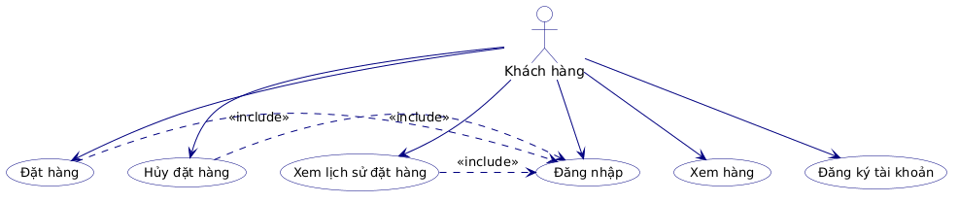

Hình 3.1 Hình ảnh sơ đồ Use Case Customer
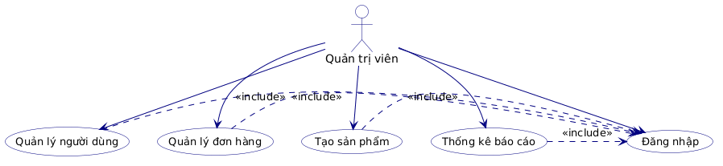
Hình 3.2 Hình ảnh sơ đồ Use Case Admin
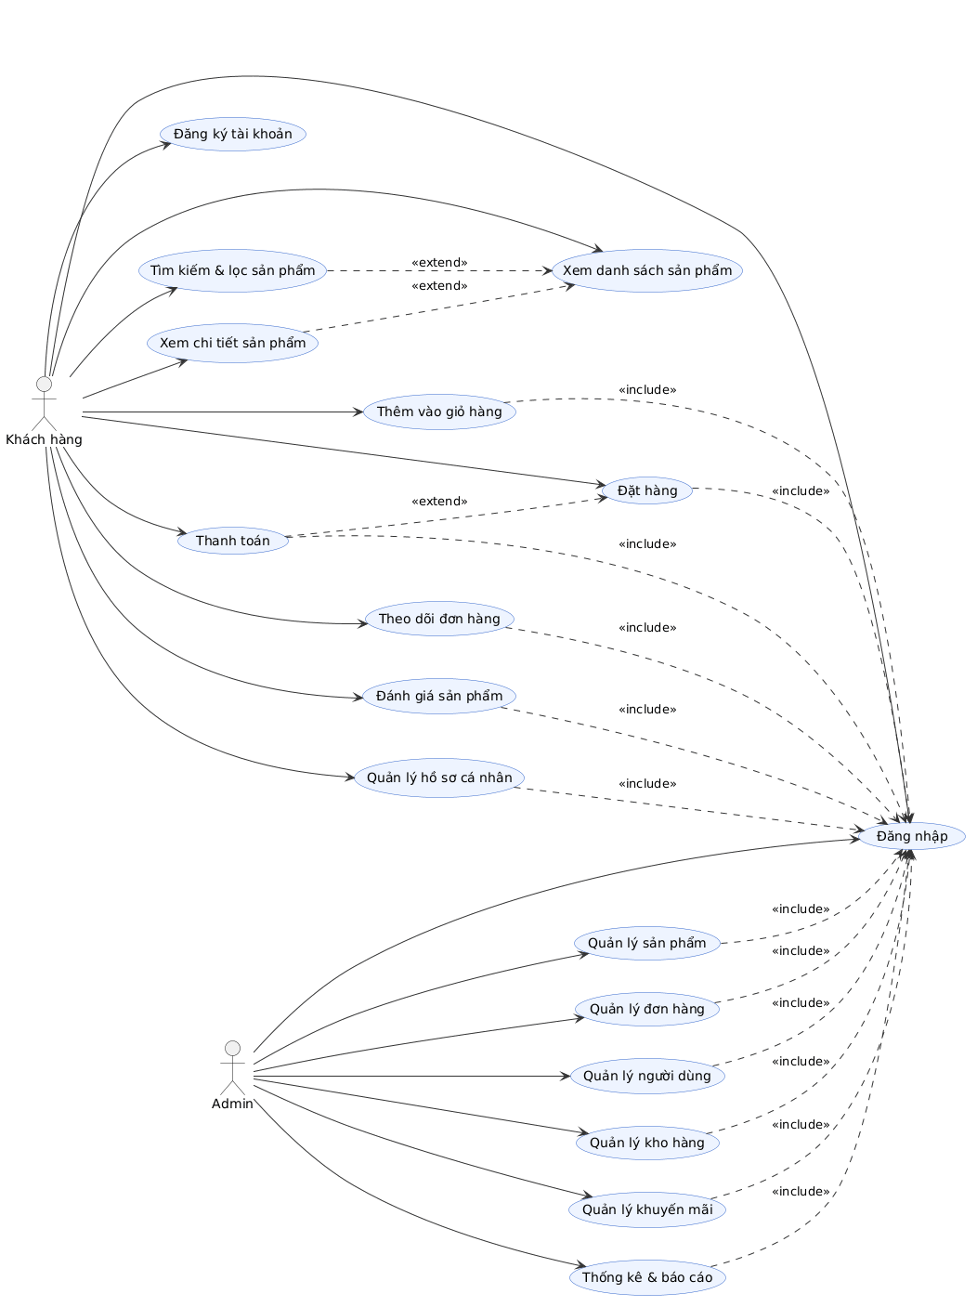
Hình 3.3 Hình ảnh sơ đồ Use Case Tống quát
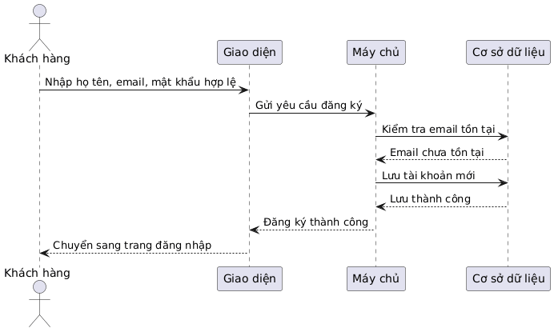
Hình 3.4 Hình ảnh sơ đồ Use Case Đăng ký thành công
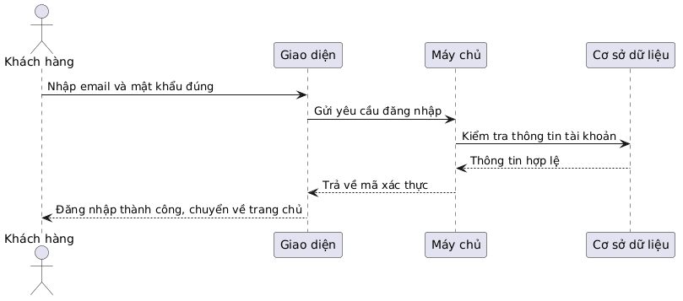
Hình 3.5 Hình ảnh sơ đồ Use Case Đăng nhập thành công
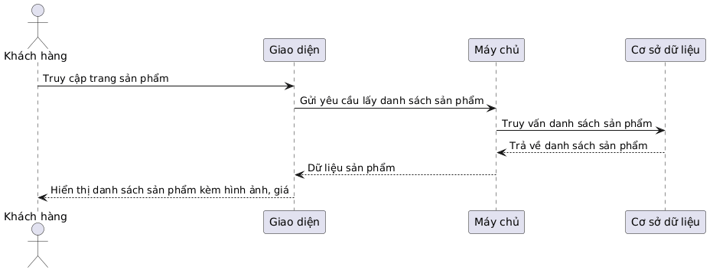

Hình 3.6 Hình ảnh sơ đồ Use Case Xem và tìm kiếm sản phẩm
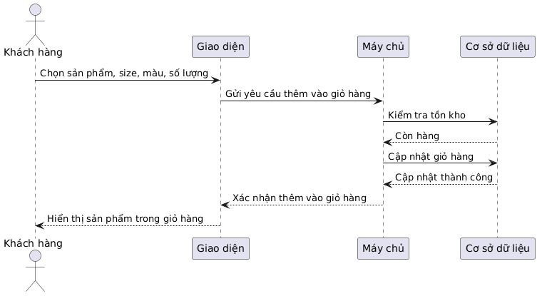

Hình 3.7 Hình ảnh sơ đồ Use Case Thêm vào giỏ hàng
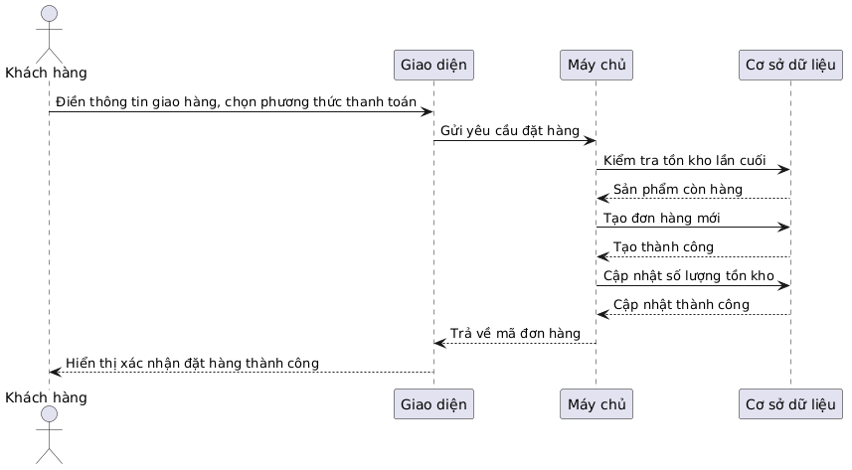

Hình 3.8 Hình ảnh sơ đồ Use Case Đặt hàng thành công
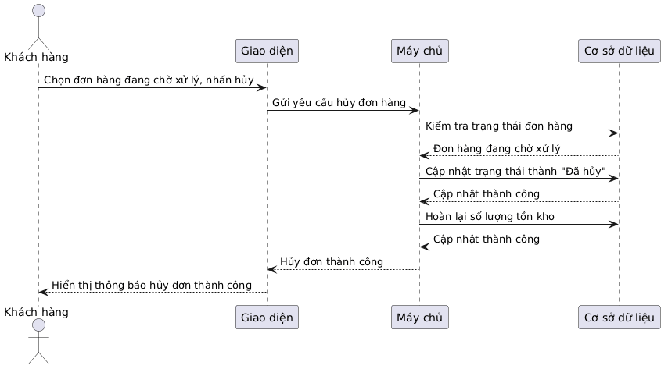

Hình 3.9 Hình ảnh sơ đồ Use Case Hủy đơn hàng
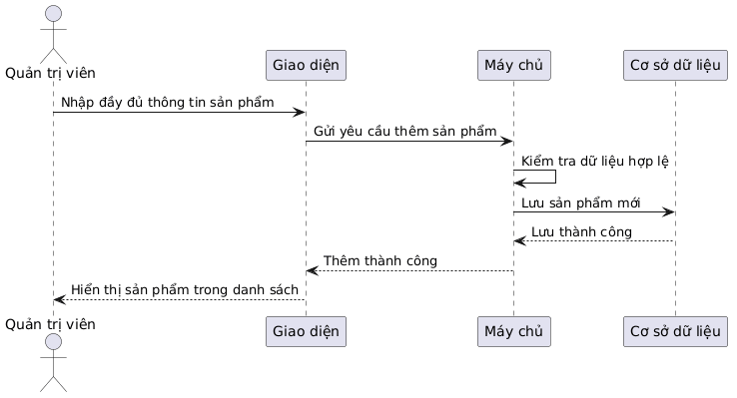

Hình 3.10 Hình ảnh sơ đồ Use Case Thêm sản phẩm
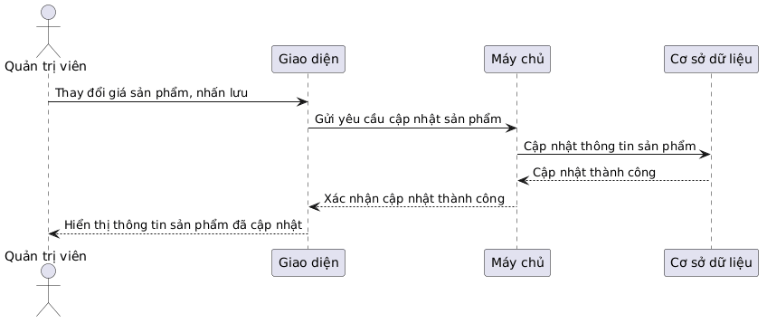

Hình 3.11 Hình ảnh sơ đồ Use Case Sửa sản phẩm
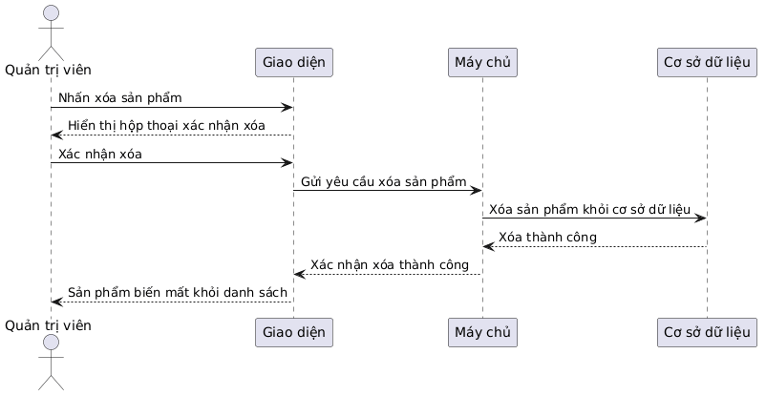

Hình 3.12 Hình ảnh sơ đồ Use Case Xóa sản phẩm

Sơ đồ Database Diagram
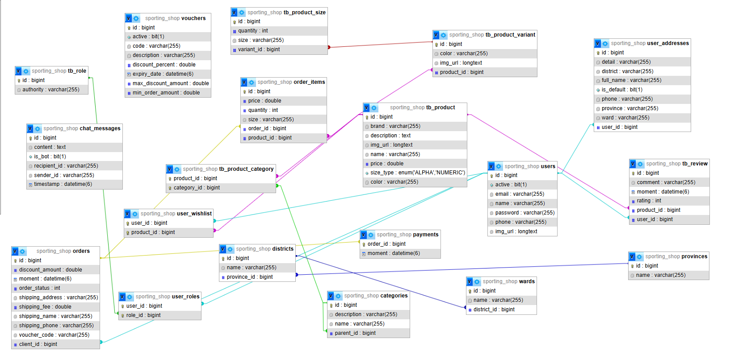

Hình 3.13 Hình ảnh sơ đồ cơ sở dữ liệu Diagram

3.3.4. Giao diện người dùng

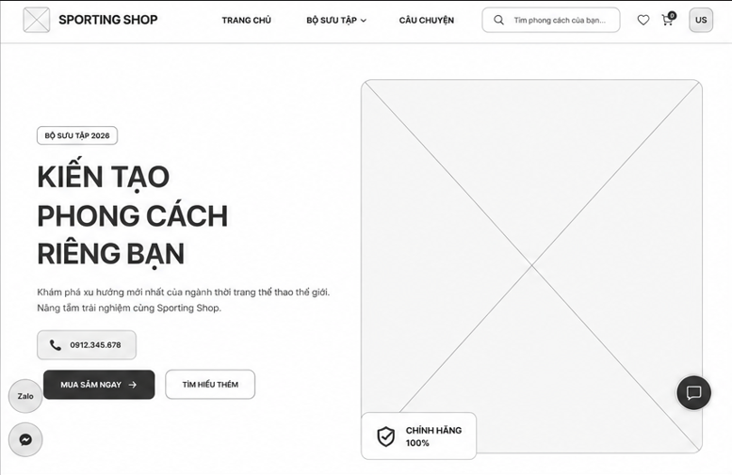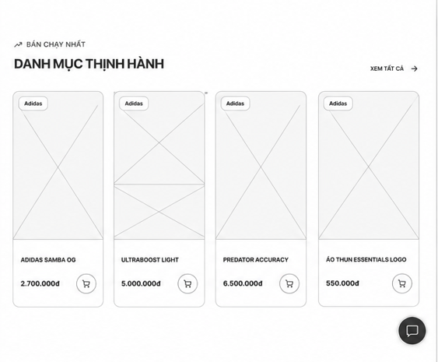

Hình 3.14 Hình ảnh trang Trang chủ

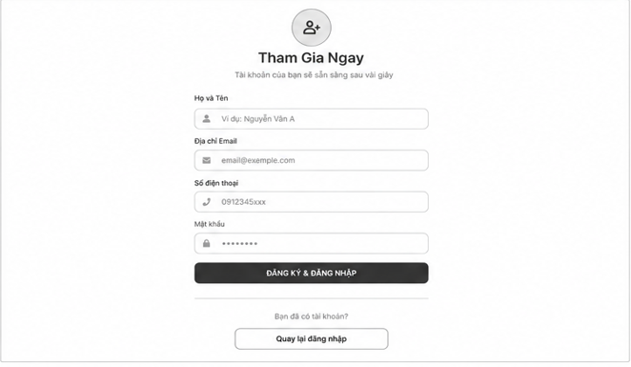
Hình 3.15 Hình ảnh trang Đăng ký
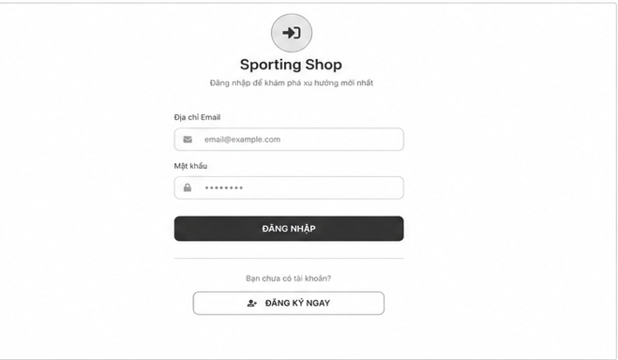

Hình 3.16 Hình ảnh trang Đăng nhập

3.3.5. Danh sách API
Phương thức | Đường dẫn | Mô tả
POST | /api/Auth/register | Đăng ký tài khoản mới
POST | /api/Auth/login | Đăng nhập, trả về JWT token
POST | /api/Auth/logout | Đăng xuất
POST | /api/Auth/refresh-token | Làm mới access token
POST | /api/Auth/change-password | Đổi mật khẩu
Bảng 3.17. Danh sách API Auth
Phương thức | Đường dẫn | Mô tả
GET | /api/Users | Lấy danh sách tất cả người dùng
GET | /api/Users/{id} | Lấy thông tin người dùng theo ID
PUT | /api/Users/{id} | Cập nhật thông tin người dùng
DELETE | /api/Users/{id} | Xóa người dùng theo ID
GET | /api/Users/{id}/addresses | Lấy danh sách địa chỉ của người dùng
POST | /api/Users/{id}/addresses | Thêm địa chỉ mới cho người dùng
PUT | /api/Users/{id}/addresses/{addressId} | Cập nhật địa chỉ
DELETE | /api/Users/{id}/addresses/{addressId} | Xóa địa chỉ
Bảng 3.18. Danh sách API Users
Phương thức | Đường dẫn | Mô tả
GET | /api/Products | Lấy danh sách sản phẩm (có filter, phân trang)
POST | /api/Products | Tạo sản phẩm mới
GET | /api/Products/{id} | Lấy chi tiết sản phẩm theo ID
PUT | /api/Products/{id} | Cập nhật sản phẩm
DELETE | /api/Products/{id} | Xóa sản phẩm
GET | /api/Products/{id}/variants | Lấy danh sách biến thể của sản phẩm
POST | /api/Products/{id}/variants | Thêm biến thể mới cho sản phẩm
PUT | /api/Products/variants/{variantId} | Cập nhật biến thể sản phẩm
DELETE | /api/Products/variants/{variantId} | Xóa biến thể sản phẩm
Bảng 3.19. Danh sách API Products
Phương thức | Đường dẫn | Mô tả
GET | /api/Categories | Lấy tất cả danh mục sản phẩm
POST | /api/Categories | Tạo danh mục mới
GET | /api/Categories/{id} | Lấy danh mục theo ID
PUT | /api/Categories/{id} | Cập nhật danh mục
DELETE | /api/Categories/{id} | Xóa danh mục
GET | /api/Categories/{id}/products | Lấy sản phẩm theo danh mục
Bảng 3.20. Danh sách API Categories
Phương thức | Đường dẫn | Mô tả
GET | /api/Orders | Lấy tất cả đơn hàng (admin)
POST | /api/Orders | Tạo đơn hàng mới
GET | /api/Orders/{id} | Lấy chi tiết đơn hàng theo ID
PUT | /api/Orders/{id}/status | Cập nhật trạng thái đơn hàng
PUT | /api/Orders/{id}/cancel | Hủy đơn hàng
GET | /api/Orders/user/{userId} | Lấy đơn hàng theo người dùng
GET | /api/Orders/{id}/items | Lấy danh sách sản phẩm trong đơn hàng
Bảng 3.21. Danh sách API Orders
Phương thức | Đường dẫn | Mô tả
GET | /api/Payments | Lấy tất cả giao dịch thanh toán
POST | /api/Payments | Tạo giao dịch thanh toán mới
GET | /api/Payments/{id} | Lấy thông tin thanh toán theo ID
GET | /api/Payments/order/{orderId} | Lấy thanh toán theo đơn hàng
PUT | /api/Payments/{id}/status | Cập nhật trạng thái thanh toán
Bảng 3.22. Danh sách API Payments
Phương thức | Đường dẫn | Mô tả
GET | /api/Reviews/product/{productId} | Lấy tất cả đánh giá của sản phẩm
POST | /api/Reviews | Thêm đánh giá mới
PUT | /api/Reviews/{id} | Chỉnh sửa đánh giá
DELETE | /api/Reviews/{id} | Xóa đánh giá
Bảng 3.23. Danh sách API Reviews
Phương thức | Đường dẫn | Mô tả
GET | /api/Vouchers | Lấy tất cả voucher
POST | /api/Vouchers | Tạo voucher mới
GET | /api/Vouchers/{id} | Lấy voucher theo ID
PUT | /api/Vouchers/{id} | Cập nhật voucher
DELETE | /api/Vouchers/{id} | Xóa voucher
POST | /api/Vouchers/apply | Kiểm tra và áp dụng voucher
Bảng 3.24. Danh sách API Vouchers
Phương thức | Đường dẫn | Mô tả
GET | /api/Wishlist/user/{userId} | Lấy danh sách yêu thích của người dùng
POST | /api/Wishlist | Thêm sản phẩm vào wishlist
DELETE | /api/Wishlist/{id} | Xóa sản phẩm khỏi wishlist
Bảng 3.25. Danh sách API Wishlist
Phương thức | Đường dẫn | Mô tả
GET | /api/Chat/history/{userId} | Lấy lịch sử chat của người dùng
POST | /api/Chat/send | Gửi tin nhắn mới
DELETE | /api/Chat/{id} | Xóa tin nhắn
Bảng 3.26. Danh sách API Chat
Phương thức | Đường dẫn | Mô tả
GET | /api/Address/provinces | Lấy tất cả tỉnh/thành phố
GET | /api/Address/districts/{provinceId} | Lấy quận/huyện theo tỉnh
GET | /api/Address/wards/{districtId} | Lấy phường/xã theo quận
Bảng 3.27. Danh sách API Address
Phương thức | Đường dẫn | Mô tả
GET | /api/Chat/history/{userId} | Lấy lịch sử tin nhắn của người dùng
POST | /api/Chat/send | Gửi tin nhắn mới
GET | /api/Chat/conversation/{userId} | Lấy cuộc trò chuyện giữa hai người dùng
DELETE | /api/Chat/{id} | Xóa tin nhắn theo ID
PUT | /api/Chat/{id}/read | Đánh dấu tin nhắn đã đọc
Bảng 3.28. Danh sách API Chat_Messages
Phương thức | Đường dẫn | Mô tả
GET | /api/Address/districts | Lấy tất cả quận/huyện
GET | /api/Address/districts/{districtId} | Lấy quận/huyện theo ID
GET | /api/Address/districts/{provinceId} | Lấy danh sách quận/huyện theo tỉnh
Bảng 3.29. Danh sách API Districts

Phương thức | Đường dẫn | Mô tả
GET | /api/Orders/{id}/items | Lấy danh sách sản phẩm trong đơn hàng
POST | /api/Orders/{id}/items | Thêm sản phẩm vào đơn hàng
PUT | /api/Orders/{id}/items/{itemId} | Cập nhật số lượng sản phẩm trong đơn
DELETE | /api/Orders/{id}/items/{itemId} | Xóa sản phẩm khỏi đơn hàng
Bảng 3.30. Danh sách API Oder_Items

Phương thức | Đường dẫn | Mô tả
GET | /api/Address/provinces | Lấy tất cả tỉnh/thành phố
GET | /api/Address/provinces/{provinceId} | Lấy tỉnh/thành phố theo ID
Bảng 3.31. Danh sách API Provinces

Phương thức | Đường dẫn | Mô tả
GET | /api/Categories | Lấy tất cả danh mục sản phẩm
POST | /api/Categories | Tạo danh mục mới
GET | /api/Categories/{id} | Lấy danh mục theo ID
PUT | /api/Categories/{id} | Cập nhật danh mục
DELETE | /api/Categories/{id} | Xóa danh mục
GET | /api/Categories/{id}/products | Lấy sản phẩm theo danh mục
Bảng 3.32. Danh sách API TB_Product_Category

Phương thức | Đường dẫn | Mô tả
GET | /api/Products/sizes | Lấy tất cả kích thước sản phẩm
POST | /api/Products/sizes | Thêm kích thước mới
GET | /api/Products/sizes/{sizeId} | Lấy kích thước theo ID
PUT | /api/Products/sizes/{sizeId} | Cập nhật kích thước
DELETE | /api/Products/sizes/{sizeId} | Xóa kích thước
Bảng 3.33. Danh sách API TB_Product_Size

Phương thức | Đường dẫn | Mô tả
GET | /api/Products/{id}/variants | Lấy danh sách biến thể của sản phẩm
POST | /api/Products/{id}/variants | Thêm biến thể mới cho sản phẩm
GET | /api/Products/variants/{variantId} | Lấy chi tiết biến thể theo ID
PUT | /api/Products/variants/{variantId} | Cập nhật biến thể sản phẩm
DELETE | /api/Products/variants/{variantId} | Xóa biến thể sản phẩm
Bảng 3.34. Danh sách API TB_Product_Variant

Phương thức | Đường dẫn | Mô tả
GET | /api/Roles | Lấy tất cả vai trò trong hệ thống
POST | /api/Roles | Tạo vai trò mới
GET | /api/Roles/{id} | Lấy vai trò theo ID
PUT | /api/Roles/{id} | Cập nhật vai trò
DELETE | /api/Roles/{id} | Xóa vai trò
Bảng 3.35. Danh sách API TB_Role

Phương thức | Đường dẫn | Mô tả
GET | /api/Vouchers/user/{userId} | Lấy danh sách voucher của người dùng
POST | /api/Vouchers/apply | Áp dụng voucher cho đơn hàng
GET | /api/Vouchers/user/{userId}/used | Lấy danh sách voucher đã sử dụng
GET | /api/Vouchers/user/{userId}/available | Lấy danh sách voucher còn hiệu lực
Bảng 3.36. Danh sách API User_ Vouchers

Phương thức | Đường dẫn | Mô tả
GET | /api/Address/wards | Lấy tất cả phường/xã
GET | /api/Address/wards/{wardId} | Lấy phường/xã theo ID
GET | /api/Address/wards/{districtId} | Lấy danh sách phường/xã theo quận
Bảng 3.37. Danh sách API Wards

CHƯƠNG 4 TRIỂN KHAI HỆ THỐNG

Phát triển

4.1.1. Cài đặt môi trường
Trong quá trình triển khai hệ thống bán hàng thời trang thể thao trực tuyến, việc chuẩn bị môi trường phát triển đóng vai trò quan trọng để đảm bảo quá trình lập trình và kiểm thử diễn ra thuận lợi, hiệu quả. Môi trường phát triển bao gồm các công cụ hỗ trợ lập trình, cơ sở dữ liệu, trình biên dịch và các thư viện cần thiết phục vụ cho cả phía giao diện người dùng và máy chủ. Cụ thể, các bước cài đặt được thực hiện như sau:
- Cài đặt Visual Studio
- Visual Studio Code là trình soạn thảo mã nguồn nhẹ, đa nền tảng, hỗ trợ tốt cho phát triển giao diện với React.js.
- Tải từ https://code.visualstudio.com và tiến hành cài đặt.
- Cài đặt một số tiện ích mở rộng cần thiết:
  - ESLint: kiểm tra cú pháp mã nguồn.
  - Prettier: định dạng mã nguồn tự động.
  - Tailwind CSS IntelliSense: hỗ trợ gợi ý lớp Tailwind CSS.
  - React Snippets: tự động sinh mã React.
- Cài đặt IntelliJ IDEA
- IntelliJ IDEA là môi trường phát triển tích hợp phù hợp cho lập trình Java Spring Boot.
- Tải từ https://www.jetbrains.com/idea và cài đặt phiên bản Community (miễn phí) hoặc Ultimate.
- Cài đặt Java Development Kit (JDK)
- Tải JDK 17 từ https://www.oracle.com/java/technologies/downloads.
- Cài đặt và cấu hình biến môi trường JAVA_HOME để hệ thống nhận diện Java.
- Cài đặt Node.js và npm
- Truy cập https://nodejs.org, tải phiên bản LTS.
- Node.js là môi trường thực thi JavaScript, npm là trình quản lý gói, cần thiết để tạo và quản lý dự án React.
- Cài đặt Git
- Git là công cụ quản lý mã nguồn phân tán, hỗ trợ quá trình làm việc nhóm và lưu trữ lịch sử thay đổi mã nguồn.
- Truy cập https://git-scm.com và tiến hành cài đặt.

4.1.2. Frontend
Giao diện người dùng được xây dựng bằng React.js kết hợp với Vite nhằm tối ưu tốc độ phát triển và hiệu suất. Tailwind CSS được sử dụng để thiết kế giao diện nhanh chóng, nhất quán và dễ tùy chỉnh. Axios hỗ trợ gửi và nhận dữ liệu với máy chủ một cách hiệu quả.
- Khởi tạo dự án React với Vite, mở terminal và thực hiện lệnh:
- npm create vite@latest sporting-shop -- --template react
- Cài đặt các thư viện cần thiết:
- cd sporting-frontend
- npm install
- Cài đặt và cấu hình Tailwind CSS
- Cài đặt:
- npm install -D tailwindcss postcss autoprefixer
- npx tailwindcss init -p
- Cấu hình trong tailwind.config.js để bao phủ toàn bộ mã nguồn.
- Trong tệp src/index.css, thêm các dòng lệnh:
- @tailwind base;
- @tailwind components;
- @tailwind utilities;
- Cài đặt thư viện hỗ trợ giao tiếp API
- Cài đặt Axios để gửi yêu cầu HTTP:
npm install axios react-router-dom
- Cấu hình interceptor trong Axios để tự động thêm token vào mỗi request.

4.1.3. Database
Hệ thống sử dụng MySQL để quản lý và lưu trữ dữ liệu bao gồm thông tin người dùng, sản phẩm, đơn hàng và kho hàng. MySQL Workbench được dùng để thao tác cơ sở dữ liệu, viết truy vấn và giám sát hoạt động hệ thống một cách trực quan.
- Cài đặt MySQL
- Truy cập https://dev.mysql.com/downloads/installer.
- Tải và cài đặt MySQL Community Edition (miễn phí).
- Trong quá trình cài đặt, thiết lập mật khẩu tài khoản quản trị root và cấu hình cổng mặc định 3306.
- Cài đặt MySQL Workbench
- MySQL Workbench là công cụ trực quan để quản lý cơ sở dữ liệu, thực thi câu lệnh SQL và kiểm tra cấu trúc bảng.
- Tải tại https://dev.mysql.com/downloads/workbench và tiến hành cài đặt.

4.1.4. Backend
Máy chủ được xây dựng bằng Java Spring Boot, đóng vai trò xử lý logic nghiệp vụ và cung cấp các giao diện lập trình cho phía giao diện người dùng truy cập. Dự án được khởi tạo bằng IntelliJ IDEA, tích hợp Spring Data JPA để thao tác cơ sở dữ liệu MySQL và sử dụng mã thông báo bảo mật (JSON Web Token) để xác thực người dùng, đảm bảo tính bảo mật và hiệu quả trong giao tiếp giữa các thành phần hệ thống.
- Khởi tạo dự án Spring Boot với Spring Initializr:
  - Loại dự án: Maven
  - Chọn Java 17 làm nền tảng phát triển.
  - Các thư viện tích hợp: Spring Web, Spring Data JPA, Spring Security, MySQL Driver.
- Cài đặt các thư viện phụ trợ:
  - spring-boot-starter-data-jpa: hỗ trợ kết nối và thao tác cơ sở dữ liệu MySQL.
  - mysql-connector-java: trình điều khiển kết nối MySQL.
  - jjwt: xác thực và tạo mã thông báo bảo mật.
  - springdoc-openapi-ui: hiển thị tài liệu giao diện lập trình qua Swagger.
- Cấu hình kết nối cơ sở dữ liệu và xác thực
- Trong tệp application.properties, khai báo địa chỉ kết nối đến MySQL (localhost:3306), tên tài khoản và mật khẩu.
- Cấu hình bảo mật trong SecurityConfig.java để bảo vệ các giao diện lập trình.

4.1.5. Kết nối Backend và Frontend
Kết nối giữa giao diện người dùng và máy chủ giúp đảm bảo luồng dữ liệu diễn ra xuyên suốt trong hệ thống. Máy chủ Java Spring Boot cần cấu hình cho phép giao diện người dùng truy cập từ địa chỉ khác, trong khi giao diện người dùng cần thiết lập địa chỉ mặc định để gửi các yêu cầu đến máy chủ. Sau khi cấu hình, tiến hành kiểm thử toàn hệ thống để đảm bảo các thành phần hoạt động ổn định và đúng chức năng.
              - Cấu hình cho phép truy cập chéo nguồn gốc trong WebConfig.java:
@Configuration
public class WebConfig implements WebMvcConfigurer {
@Override
public void addCorsMappings(CorsRegistry registry) {
registry.addMapping("/api/**")
.allowedOrigins("*")
.allowedMethods("GET", "POST", "PUT", "DELETE")
.allowedHeaders("*");
}
}
              - Thiết lập địa chỉ máy chủ mặc định trong Axios phía giao diện: http://localhost:8080/api
              - Kiểm tra môi trường sau khi cài đặt
- Chạy thử dự án backend bằng IntelliJ IDEA để kiểm tra các endpoint hoạt động qua Swagger.
- Chạy frontend bằng lệnh npm run dev và kiểm tra giao diện.
- Kiểm tra kết nối database và xác thực các bảng đã được tạo thông qua Spring Data JPA.

4.2. Kiểm thử
Hệ thống được kiểm thử bằng phương pháp kiểm thử hộp đen (Black-box testing), nhằm đánh giá tính đúng đắn của các chức năng mà không xem xét đến cấu trúc mã nguồn nội tại. Việc kiểm thử tập trung vào mối quan hệ giữa đầu vào (input) và đầu ra (output) của từng chức năng, giúp đảm bảo hệ thống đáp ứng đúng các yêu cầu người dùng đã đề ra.
- Mục tiêu kiểm thử:
- Xác minh các chức năng của hệ thống hoạt động đúng với yêu cầu nghiệp vụ.
- Đảm bảo tính toàn vẹn dữ liệu và sự ổn định khi người dùng tương tác.
- Phát hiện các lỗi logic trong quá trình xử lý yêu cầu.
- Phương pháp kiểm thử:
- Đăng nhập / Đăng xuất: Kiểm tra xác thực tài khoản với các trường hợp hợp lệ và không hợp lệ.
- Mua hàng và đặt đơn: Kiểm tra khả năng chọn sản phẩm, kích thước, màu sắc và số lượng, đảm bảo tính hợp lệ của dữ liệu.
- Quản lý người dùng: Thêm, sửa, xóa và tìm kiếm thông tin người dùng.
- Quản lý sản phẩm: Kiểm thử CRUD (Create, Read, Update, Delete) đối với danh sách sản phẩm và danh mục.
- Quản lý đơn hàng: Đảm bảo chức năng hiển thị, cập nhật trạng thái và xử lý đơn hàng chính xác.
- Kết quả kiểm thử:
- Các chức năng chính đều thực thi đúng theo mô tả nghiệp vụ.
- Dữ liệu đầu vào được kiểm tra kỹ lưỡng (validation), xử lý chính xác và phản hồi đầy đủ.
- Giao diện hoạt động mượt mà, không xảy ra lỗi nghiêm trọng trong quá trình kiểm thử thực tế.
- Hệ thống đạt được độ ổn định cao và sẵn sàng triển khai thực tế.

. Giao diện trương trình

4.3.1. Người dùng
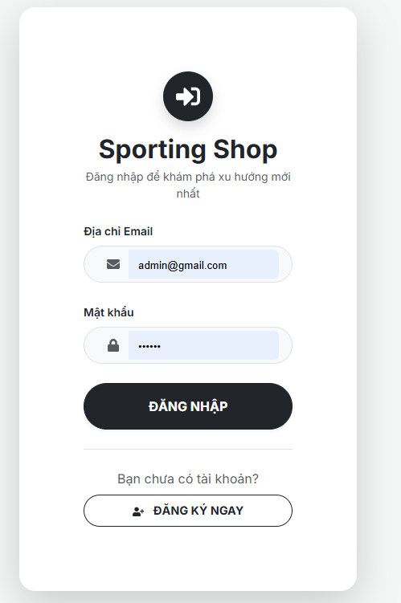

Hình 4. 1 Hình ảnh giao diện trang Đăng nhập đã hoàn thành
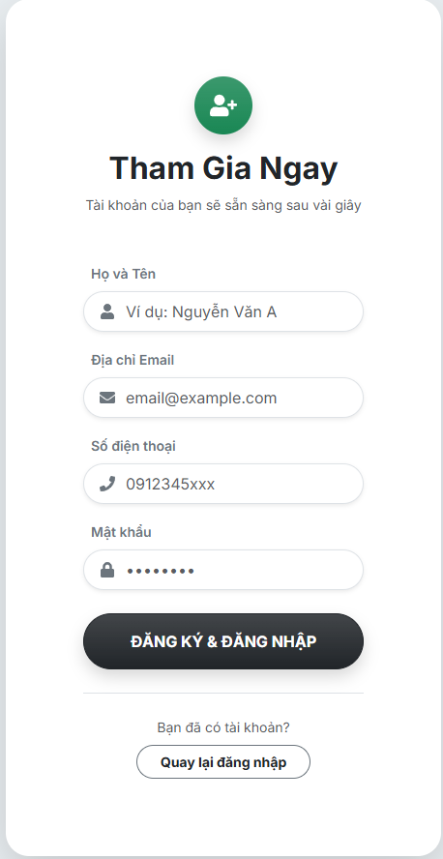

Hình 4. 2 Hình ảnh giao diện trang Đăng ký đã hoàn thành
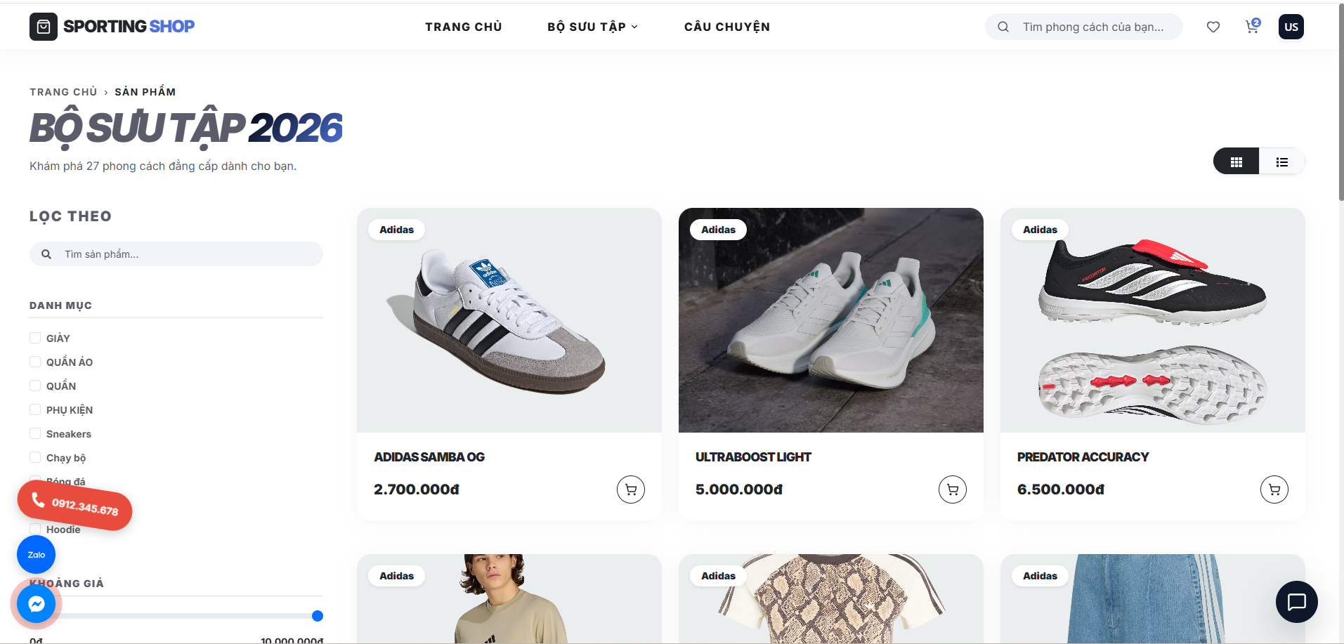

Hình 4. 3 Hình ảnh giao diện trang Sản phẩm
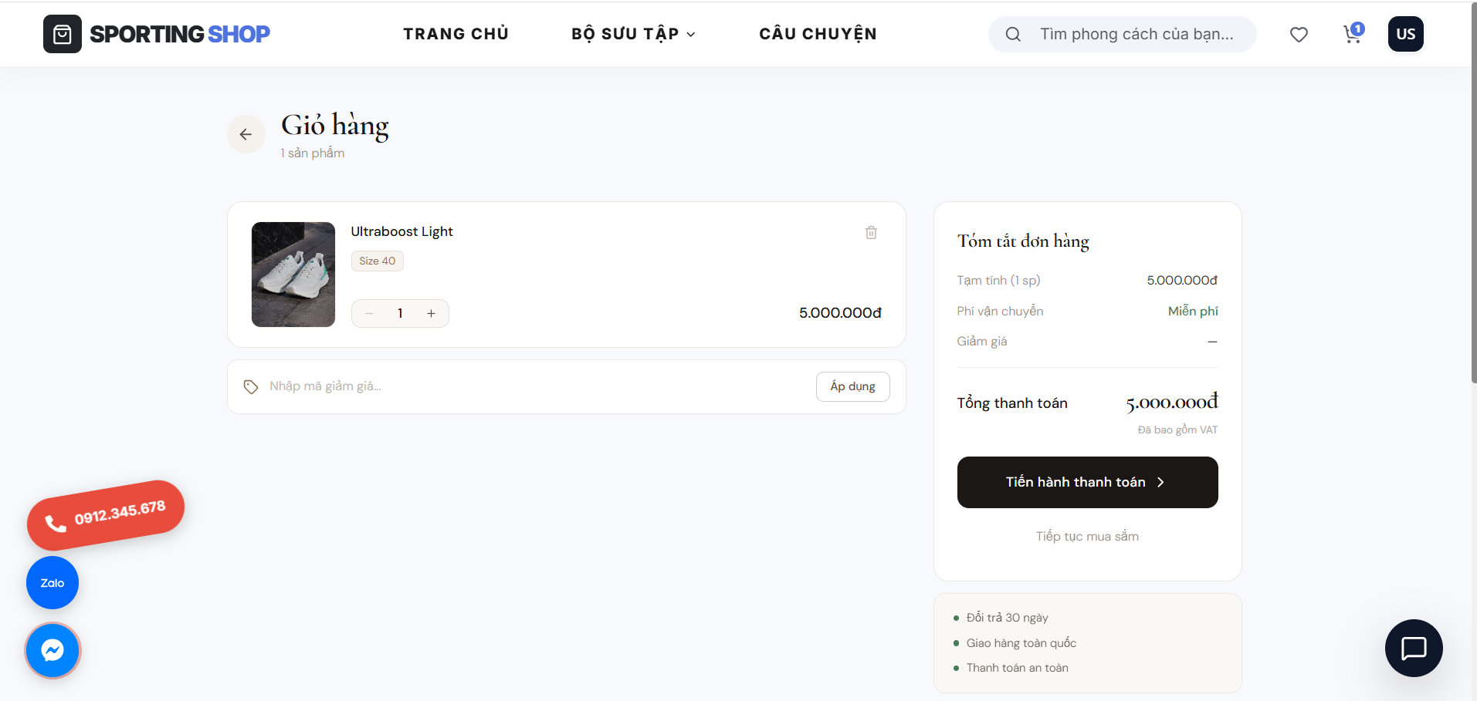

Hình 4. 4 Hình ảnh giao diện trang Giỏ hàng

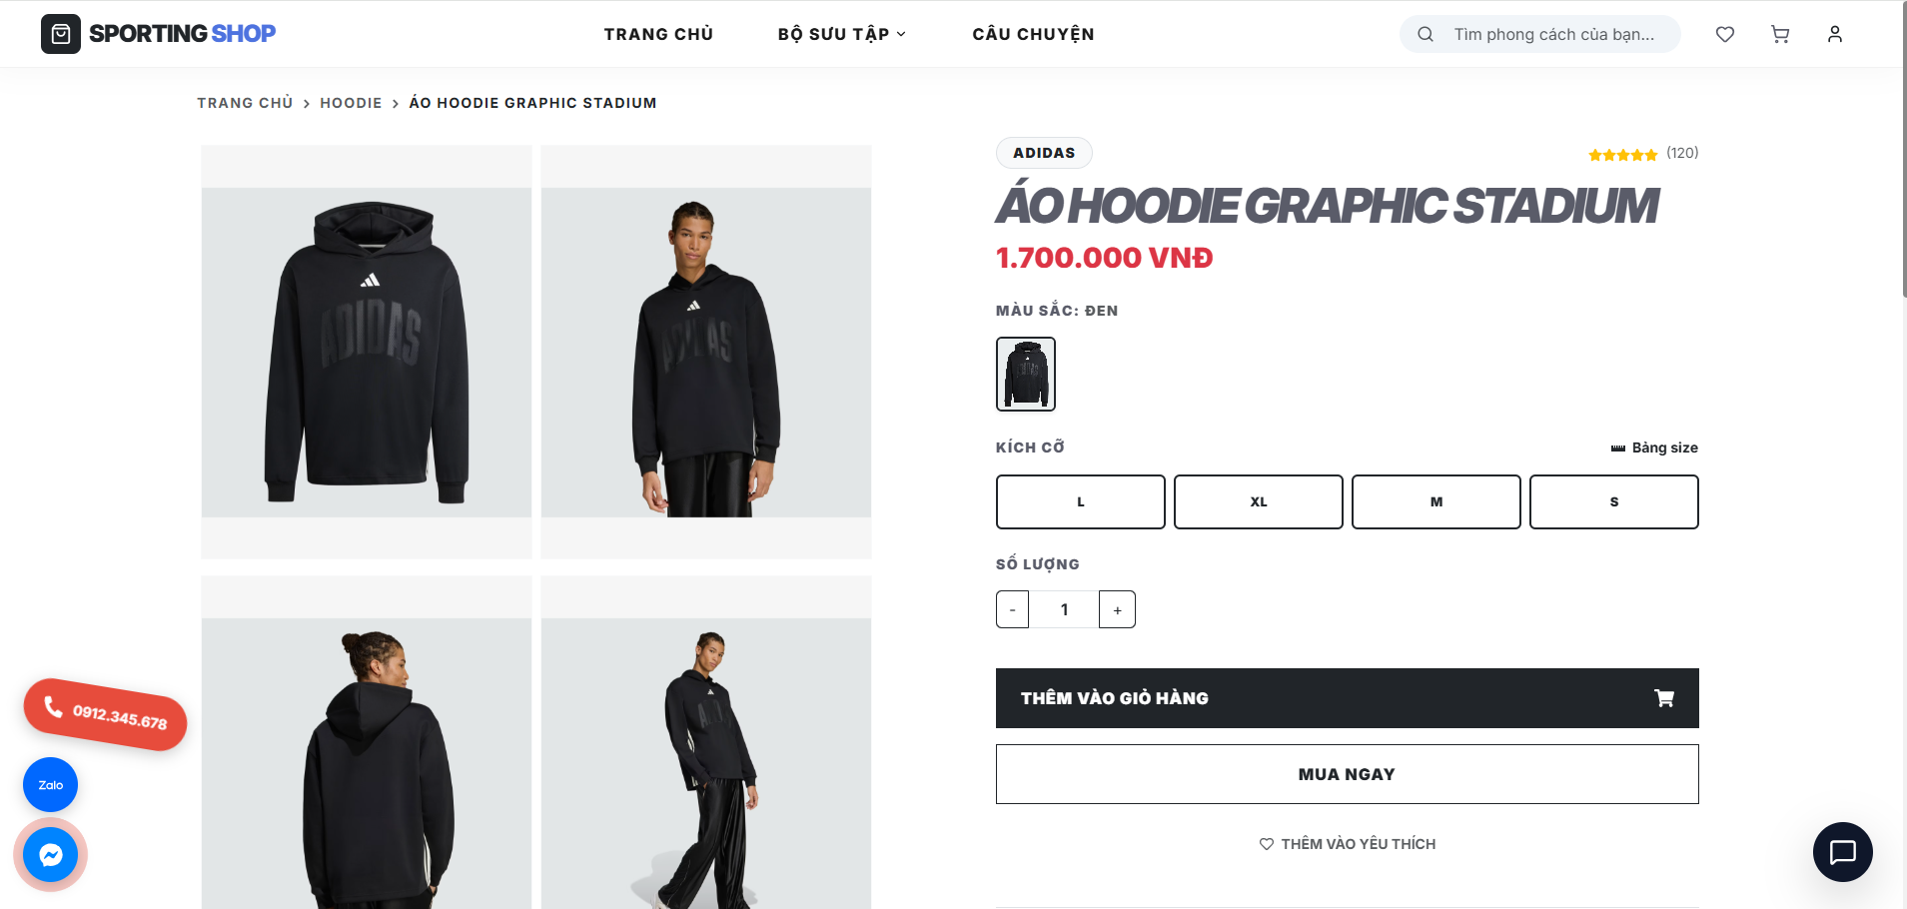

Hình 4. 4 Hình ảnh giao diện trang chi tiết sản phẩm
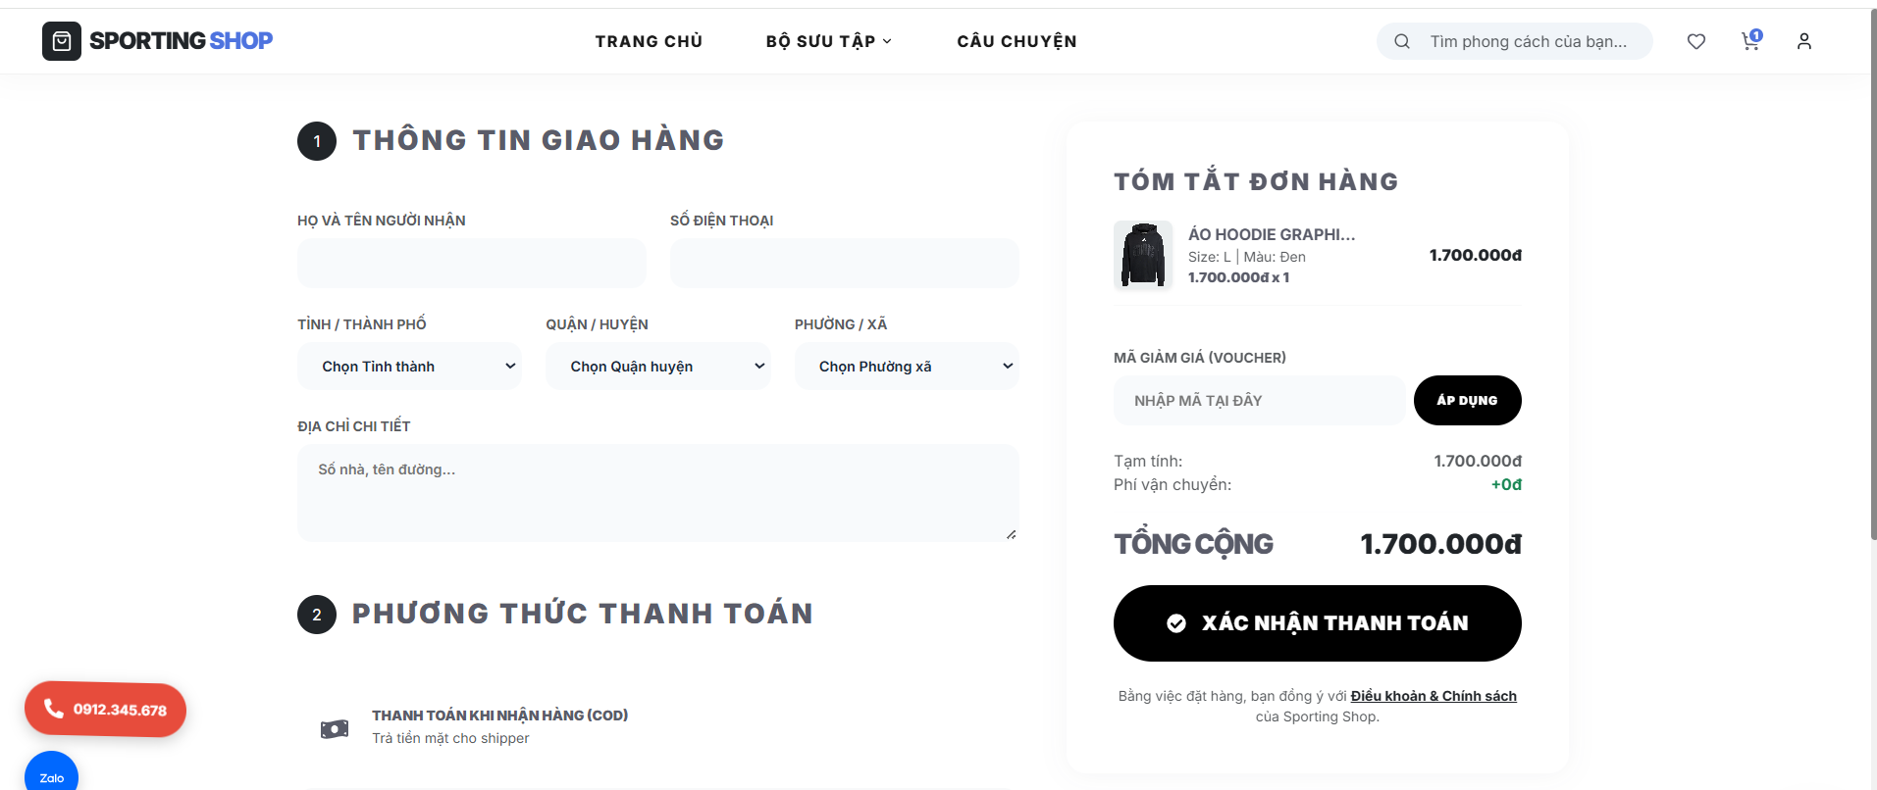
Hình 4. 5 Hình ảnh giao diện trang thanh toán

4.3.2. Quản trị
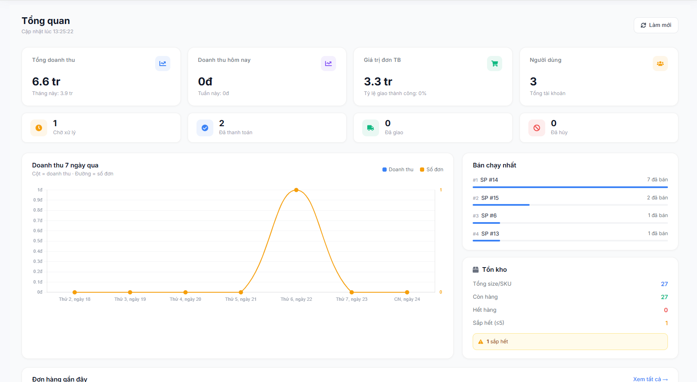

Hình 4. 6 Hình ảnh trang Dashboard
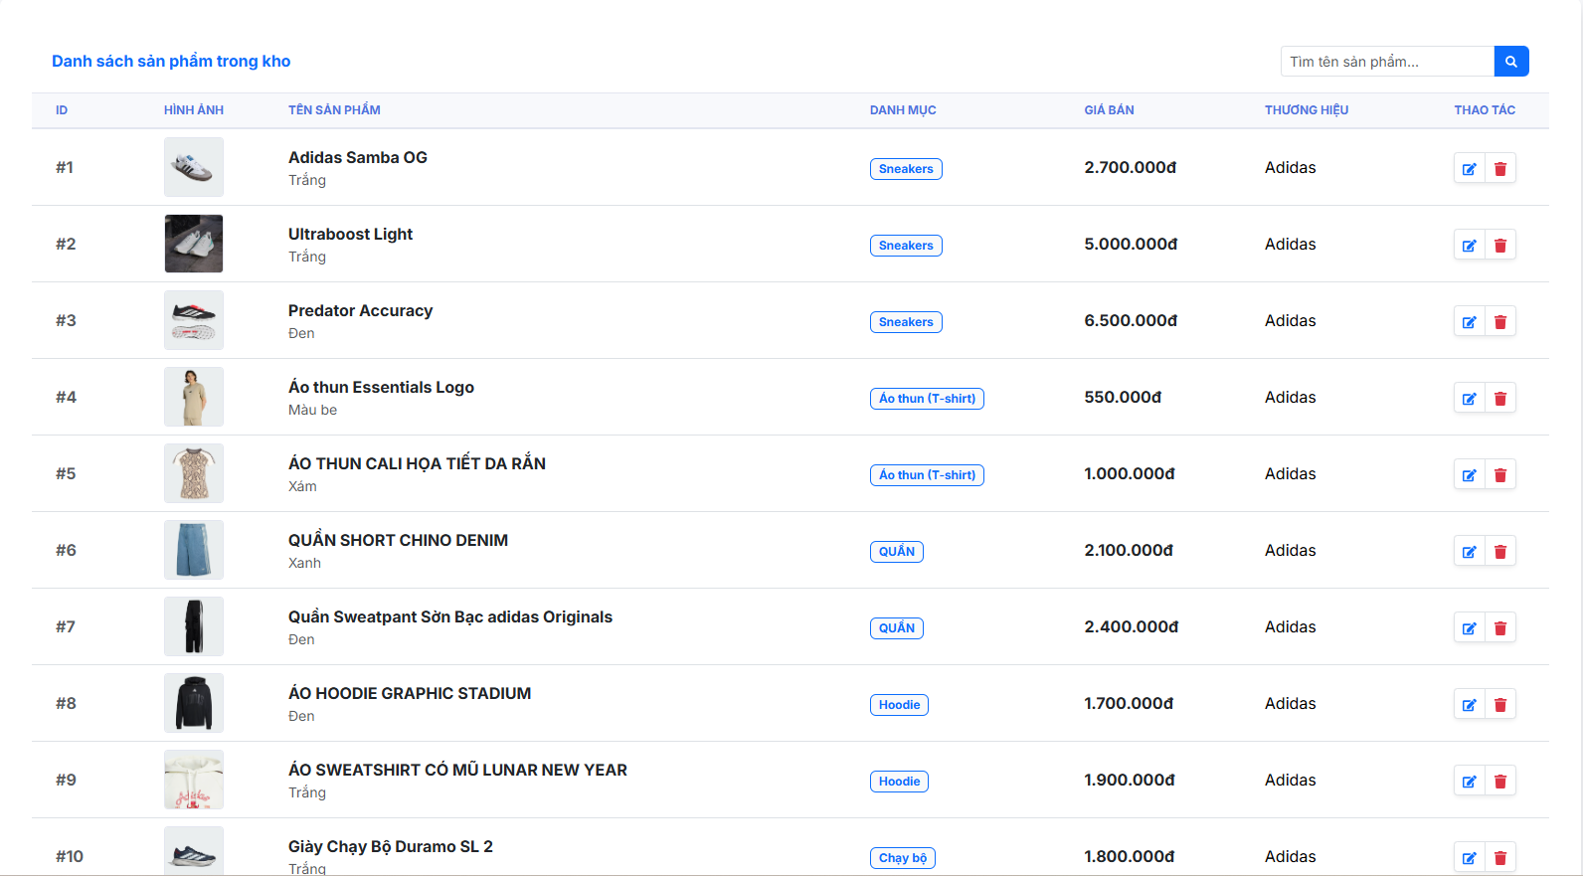

Hình 4. 7 Hình ảnh trang Quản lý sản phẩm
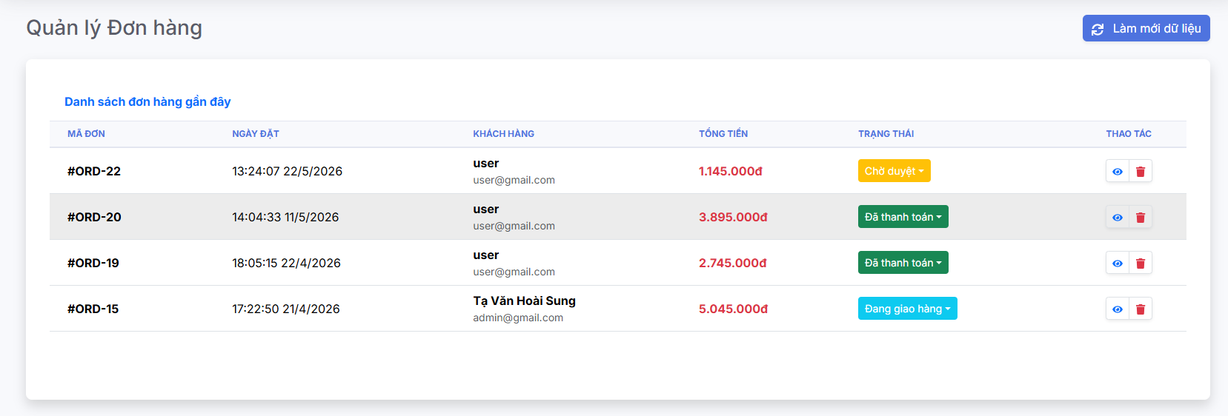
Hình 4. 8 Hình ảnh trang Quản lý đơn hàng
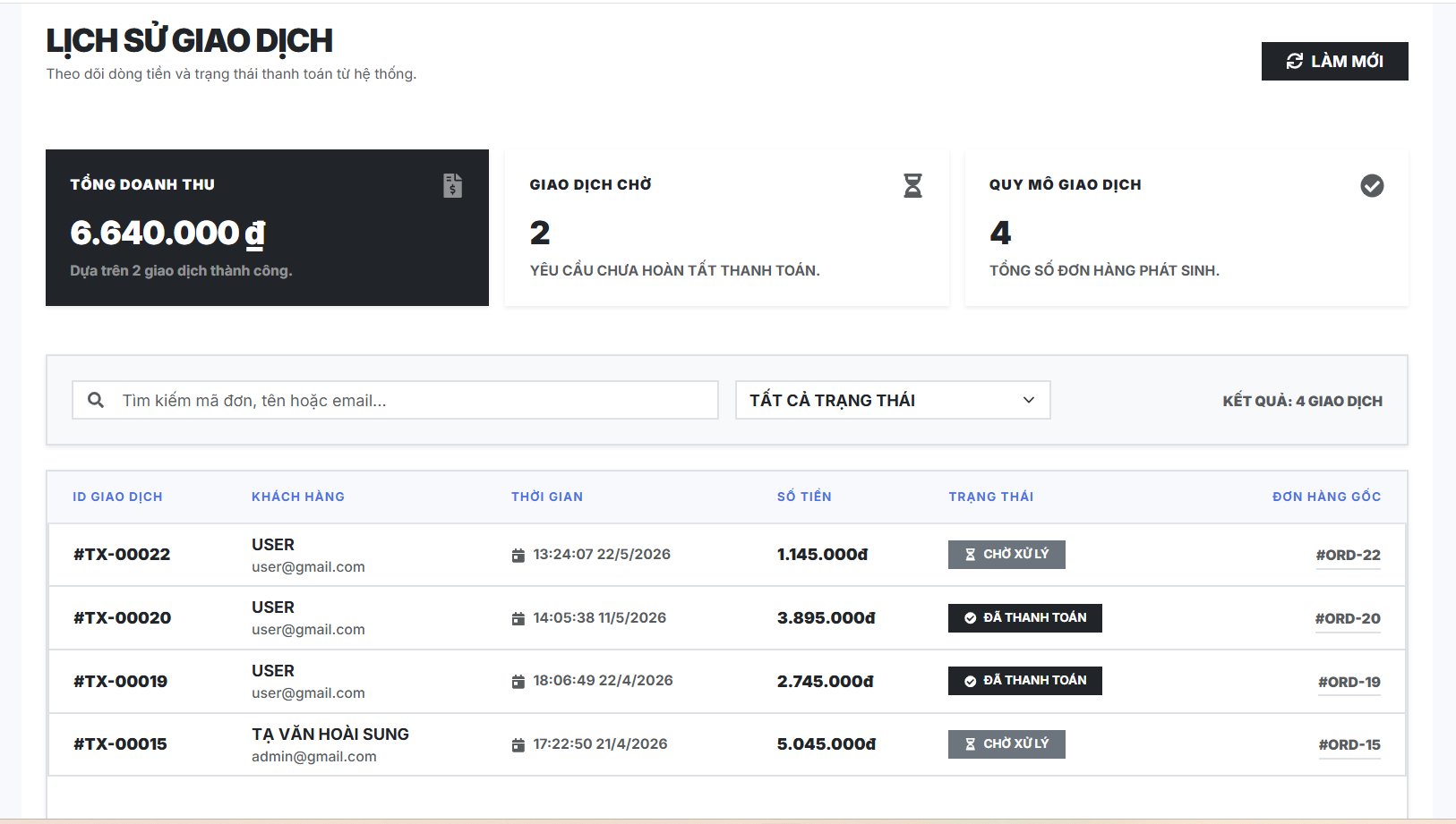
Hình 4. 9 Hình ảnh trang quản lý thanh toán
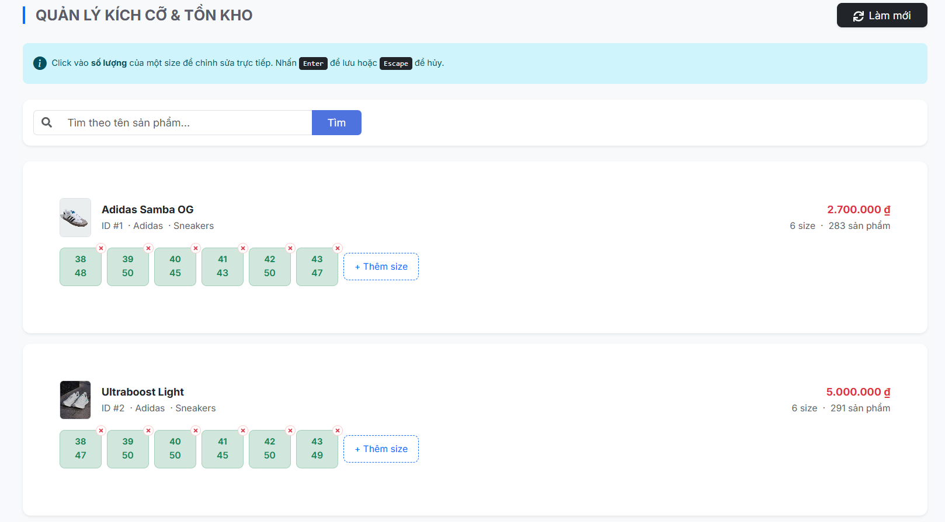
Hình 4. 10 Hình ảnh trang Quản lý size

4.4. Triển khai
Trong phạm vi đồ án, hệ thống được triển khai và kiểm thử trên môi trường cục bộ (localhost). Frontend được khởi chạy bằng Vite dev server tại cổng mặc định, trong khi backend Java Spring Boot hoạt động độc lập tại cổng riêng, cho phép giao tiếp thông qua các API RESTful. Cơ sở dữ liệu MySQL được cài đặt và quản lý thông qua MySQL Workbench.
Quá trình triển khai nội bộ bao gồm việc cấu hình kết nối giữa frontend, backend và cơ sở dữ liệu, đồng thời thiết lập chính sách CORS để cho phép frontend truy cập API. Sau khi hoàn tất cấu hình, hệ thống được chạy và kiểm thử trực tiếp trên máy trạm phát triển, đảm bảo các chức năng hoạt động đúng theo thiết kế.
Để đảm bảo tính ổn định trong quá trình phát triển, nhóm áp dụng quy trình kiểm tra từng module riêng lẻ trước khi tích hợp toàn hệ thống. Các biến môi trường như chuỗi kết nối cơ sở dữ liệu, khóa bí mật JWT và địa chỉ API được quản lý thông qua file cấu hình riêng, giúp dễ dàng chuyển đổi giữa môi trường phát triển và môi trường thực tế khi cần. Cách tiếp cận này không chỉ giảm thiểu rủi ro lỗi phát sinh do sai lệch cấu hình mà còn tạo nền tảng vững chắc để triển khai lên server thực tế trong giai đoạn tiếp theo.

4.5. Kết quả
Hệ thống đã được xây dựng và kiểm thử thành công trong môi trường phát triển cục bộ. Các chức năng chính như đăng ký, đăng nhập, tìm kiếm và mua sản phẩm, quản lý đơn hàng, quản lý sản phẩm và lịch sử giao dịch đều hoạt động ổn định, chính xác với đặc tả. Trong quá trình kiểm thử, hệ thống xử lý yêu cầu nhanh chóng (trung bình dưới 0.3 giây), giao diện được đánh giá trực quan, thân thiện với người dùng như quản trị viên và khách hàng.
Mặc dù chưa được triển khai lên môi trường thực tế, nhưng qua kết quả kiểm thử nội bộ và đánh giá người dùng thử nghiệm, hệ thống cho thấy tiềm năng ứng dụng cao trong lĩnh vực thương mại điện tử thời trang nam. Cấu trúc RESTful API, bảo mật bằng JWT và thiết kế frontend bằng ReactJS cũng tạo điều kiện thuận lợi để mở rộng và tích hợp với các nền tảng khác trong tương lai.

KẾT LUẬN
Trong quá trình thực hiện đề tài phát triển website thương mại điện tử bán quần áo, nhóm đã tiến hành nghiên cứu kỹ lưỡng các công nghệ hiện đại như React.js, Tailwind CSS cho phần giao diện người dùng, Java Spring Boot cho phần backend và MySQL làm hệ quản trị cơ sở dữ liệu. Qua đó, hệ thống được thiết kế và xây dựng dựa trên kiến trúc RESTful API, đảm bảo sự tách biệt rõ ràng giữa frontend và backend, giúp nâng cao tính mở rộng và bảo trì.
Quá trình khảo sát thực tế về nhu cầu mua sắm thời trang trực tuyến giúp nhóm nắm bắt được nhu cầu thực tiễn của người quản lý và khách hàng, từ đó phân tích và thiết kế hệ thống phù hợp với quy trình vận hành thực tế. Việc ứng dụng sơ đồ luồng dữ liệu (DFD), mô hình quan hệ thực thể (ERD) và thiết kế API RESTful đã tạo nên nền tảng vững chắc cho việc phát triển phần mềm.
Phần phát triển hệ thống đã hoàn thiện các chức năng cơ bản như quản lý sản phẩm, đơn hàng, khách hàng và danh mục. Các chức năng này được kiểm thử kỹ lưỡng bằng phương pháp kiểm thử hộp đen (Black-box testing), tập trung vào kiểm tra đầu vào – đầu ra của hệ thống, đảm bảo đáp ứng đúng các yêu cầu nghiệp vụ và hoạt động ổn định, chính xác.
Mặc dù hệ thống chưa được triển khai trên môi trường thực tế, kết quả kiểm thử cho thấy hệ thống có khả năng mở rộng, có tính ổn định và đáp ứng tốt các chức năng cơ bản. Trong các bước tiếp theo, nhóm sẽ tiếp tục hoàn thiện hệ thống, bổ sung các tính năng nâng cao như thanh toán trực tuyến, gợi ý sản phẩm thông minh, đồng thời triển khai và vận hành hệ thống trên môi trường thực tế nhằm phục vụ hiệu quả nhu cầu mua sắm thời trang trực tuyến.
Bên cạnh các chức năng nghiệp vụ, hệ thống cũng thể hiện tốt về mặt bảo mật và phân quyền, khi các tài nguyên được bảo vệ đúng theo vai trò người dùng, ngăn chặn truy cập trái phép vào các chức năng quản trị. Những kết quả đạt được trong giai đoạn này khẳng định tính khả thi của giải pháp và là cơ sở để nhóm tiếp tục hoàn thiện, hướng tới việc đưa hệ thống vào vận hành thực tế trong tương lai gần.
Nhìn chung, đề tài đã góp phần mang lại giải pháp mua sắm hiệu quả, thuận tiện và hiện đại cho khách hàng, giúp tối ưu hóa quy trình quản lý kinh doanh và nâng cao trải nghiệm mua sắm trực tuyến.

TÀI LIỆU THAM KHẢO
Trang web
[1] React.js – Thư viện xây dựng giao diện người dùng. Truy cập tại: https://react.dev
[2] Vite – Công cụ khởi tạo và phát triển dự án frontend. Truy cập tại: https://vitejs.dev
[3] Tailwind CSS – Framework thiết kế giao diện. Truy cập tại: https://tailwindcss.com
[4] Axios – Thư viện gửi yêu cầu HTTP trong JavaScript. Truy cập tại: https://axios-http.com
[5] Spring Boot – Nền tảng phát triển ứng dụng Java. Truy cập tại: https://spring.io/projects/spring-boot
[6] Spring Data JPA – Thư viện thao tác cơ sở dữ liệu. Truy cập tại: https://spring.io/projects/spring-data-jpa
[7] Spring Security – Thư viện bảo mật ứng dụng Spring. Truy cập tại: https://spring.io/projects/spring-security
[8] MySQL – Hệ quản trị cơ sở dữ liệu quan hệ. Truy cập tại: https://www.mysql.com
[9] MySQL Workbench – Công cụ quản lý cơ sở dữ liệu MySQL. Truy cập tại: https://dev.mysql.com/downloads/workbench
[10] IntelliJ IDEA – Môi trường phát triển tích hợp cho Java. Truy cập tại: https://www.jetbrains.com/idea
[11] Visual Studio Code – Trình soạn thảo mã nguồn. Truy cập tại: https://code.visualstudio.com
[12] Node.js – Môi trường thực thi JavaScript. Truy cập tại: https://nodejs.org
[13] Git – Công cụ quản lý mã nguồn. Truy cập tại: https://git-scm.com
[14] Springdoc OpenAPI – Công cụ tạo tài liệu giao diện lập trình. Truy cập tại: https://springdoc.org
[15] Cloudinary – Dịch vụ lưu trữ và tối ưu hình ảnh. Truy cập tại: https://cloudinary.com

